Sumário

Conteúdo

[Sumário 1](#_Toc362902218)

[SIACC – Sistema Interdisciplinar de Análise de Casos Clínicos. 2](#_Toc362902219)

[O que é o SIACC. 2](#_Toc362902220)

[Para quem o SIACC foi desenvolvido 2](#_Toc362902221)

[Modulo de desenvolvimento de casos clínicos 3](#_Toc362902222)

[Padrão das telas do sistema 3](#_Toc362902223)

[Como montar um caso clínico 4](#_Toc362902224)

[Como cadastrar Colaboradores 6](#_Toc362902225)

[Como cadastrar Objetivos 7](#_Toc362902226)

[Como cadastrar a Anamnese 9](#_Toc362902227)

[Como cadastrar o Exame físico 10](#_Toc362902228)

[Como cadastrar as Hipóteses diagnósticas 12](#_Toc362902229)

[Como cadastrar Exames complementares 13](#_Toc362902230)

[Cadastrando Detalhes dos Exames complementares 14](#_Toc362902231)

[Como cadastrar Diagnósticos 18](#_Toc362902232)

[Como cadastrar Tratamentos 19](#_Toc362902233)

[Como cadastrar Desfechos 19](#_Toc362902234)

[Como cadastrar Exercícios 20](#_Toc362902235)

[Como vincular os exercícios cadastrados aos casos clínicos 22](#_Toc362902236)

[Como criar agrupamentos de exercícios 23](#_Toc362902237)

[Como cadastrar Conteúdos extras 23](#_Toc362902238)

[Como adicionar um vídeo do YouTube 27](#_Toc362902239)

[Montando o conteúdo de um caso clínico 29](#_Toc362902240)

[Configurando opções básicas do caso clínico 34](#_Toc362902241)

[Configurando opções avançadas do caso clínico 37](#_Toc362902242)

SIACC – Sistema Interdisciplinar de Análise de Casos Clínicos.

# O que é o SIACC.

É um sistema desenvolvido para ser utilizado como ferramenta de autoria de casos clínicos em diversos cursos da saúde como Medicina, Enfermagem, Farmácia e Odontologia.

Sua estrutura totalmente web permite acesso rápido e fácil tanto aos professores e especialistas das áreas bem como aos alunos que podem resolver os casos clínicos a qualquer hora e de qualquer lugar. O sistema é integrado a um banco de imagens chamado SIAP - Sistema de imagens anatomopatológicas - da Universidade Federal de Ciências da Saúde de Porto Alegre, UFCSPA.

Os professores são livres para criar um caso clínico totalmente personalizado, não tendo que seguir um formato padrão. Explore os tópicos de ajuda para saber mais.

# Para quem o SIACC foi desenvolvido

O sistema é destinado a dois públicos:

**Professores universitários** que tem interesse em desenvolver casos clínicos interativos sobre assuntos ligados a saúde, que possam ser utilizados como apoio aos tradicionais métodos de aprendizagem já consagrados.

**Alunos** que queiram complementar seus estudos de forma interativa, unindo a tecnologia às diversas áreas do conhecimento de forma interessante e desafiadora.

Modulo de desenvolvimento de casos clínicos

Nesta seção serão apresentadas todas as possibilidades que o sistema oferece, os recursos disponíveis para a elaboração dos casos clínicos e como utilizá-los.

# Padrão das telas do sistema

As telas do sistema seguem um padrão para a melhor e mais fácil compreensão do sistema como um todo. A Tabela 1 apresenta funções que se repetirão em todos os itens das telas de listagem de conteúdo do sistema. Entretanto elas estão condicionadas ao usuário possuir os privilégios necessários para executar tal operação, ou a sua aplicabilidade ao item.

|  |  |  |
| --- | --- | --- |
| **Função** | **Imagem** | **Descrição** |
| Ativo | active.png | Indica que um item está ativo no cadastro. Ao clicá-lo, o item será alterado para inativo. |
| Inativo | inative.png | Indica que um item está inativo no cadastro. Ao clicá-lo, o item será alterado para ativo. |
| Editar | edit.png | Botão de edição. Ao clicá-lo, o sistema exibe detalhes do registro com a possibilidade de alterá-lo. |
| Excluir | delete.png | Botão de exclusão. Ao clicá-lo o usuário é questionado se realmente deseja excluir o item e caso confirme o item é removido do banco de dados. |
| Subitens | componentes.png | Indica que o item apresentado tem subitens relacionados a ele. Ao clicá-lo, estes são apresentados em nova janela. |

**Tabela 1. Itens comuns (mas não obrigatórios) nas telas de listagem.**

As telas de listagem de dados geram paginação de forma automática. Para navegar entre os resultados, basta clicar sobre os números das páginas ou nos botões Anterior e Próximo, conforme apresentado na Figura 1.

navegacao.jpg

Figura 1. Navegação entre resultados da paginação

Para inserir novos registros a partir das telas de listagem, basta clicar no botão Novo (Figura 2) que se encontra na parte superior da tela.

botao_novo.png

Figura 2. Botão Novo

As telas de cadastro são constituídas por um menu de botões localizados na parte superior da tela e por campos logo abaixo. Os botões de ação presentes nestas telas, como o exemplo apresentado na Figura 3, podem variar conforme as particularidades de cada tela. Veja os tópicos referentes a cadastro para saber mais sobre as telas de cadastro.

barra_funcoes.png

Figura 3. Exemplo de botões de ação presentes nas telas de salvar

# Como montar um caso clínico

A criação dos casos clínicos do SIACC é basicamente dividida em duas etapas. A primeira é o **Cadastro das informações** e a segunda, a **Montagem do caso**.

Alem das informações do caso clínico propriamente dito, existem também informações adicionais que devem ser inseridas no sistema de forma paralela ao caso. Isto ocorre porque o sistema conta com um **banco de especificação de exames médicos** e também com um **banco de exercícios**. É possível configurar também níveis de dificuldade, áreas de conhecimento e classes de pergunta. Todos estes cadastros serão mais bem detalhados nas próximas seções.

Para iniciar a construção de um caso clínico, a partir da tela inicial do sistema, acesse a opção de menu Caso de estudo > Novo caso conforme exemplo da Figura 4.

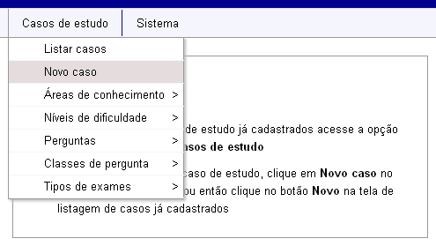

Figura 4. Menu para iniciar o cadastro de um novo caso

Ao fazer isso, é apresentada a tela de cadastro de informações básicas do caso clínico (Figura 5). Esta tela é dividida em três áreas: **Privacidade**, **Dados do caso de estudo** e **Dados do paciente**. Em privacidade, é possível configurar o caso para que o mesmo seja acessado/editado por outros usuários do sistema. Já quanto ao caso clínico, é possível informar os seguintes dados:

* **Nome do caso clínico:** Nome objetivo e direto sobre o que trata o caso clínico. Preferencialmente não muito extenso. No máximo 100 caracteres.
* **Descrição Curta:** Uma breve descrição do assunto que o caso clínico aborda, como por exemplo, um pequeno resumo da anamnese do caso. O campo suporta estilização do texto através dos botões de ação disponíveis.
* **Área de conhecimento:** Campo de seleção onde são apresentadas as áreas de conhecimento cadastradas no sistema. O sistema apresenta por padrão as áreas de conhecimento da grande área Ciências da saúde, conforme disponível no site da Capes no endereço http://www.capes.gov.br/avaliacao/tabela-de-areas-de-conhecimento.
* **CID 10:** Código de classificação médica do assunto tratado.
* **Nível de dificuldade:** Nível de dificuldade atribuído pelo professor ao caso clínico desenvolvido.
* **Ativo:** Indica se o caso está ativo ou não.

Como os casos clínicos desenvolvidos no SIACC são referentes a pacientes reais ou fictícios é possível inserir também dados referentes ao paciente. Estas informações são:

* **Nome ou iniciais:** Nome do paciente ou as iniciais do seu nome
* **Idade:** Idade do paciente abordado no caso
* **Sexo:** Sexo do paciente abordado no caso
* **ID do paciente:** Sendo bastante comum os pacientes serem identificados por códigos, neste campos é possível armazenar este código de identificação caso seja julgado necessário.
* **Etnia:** Etnia do paciente.
* **Imagem:** As imagens disponíveis no sistema são para representar o paciente virtualmente, gerando assim uma figura para os alunos que resolverem o caso posteriormente.

Após a digitação dos dados nos campos, para que o caso seja gerado é necessário clicar no botão Salvar no topo da tela.

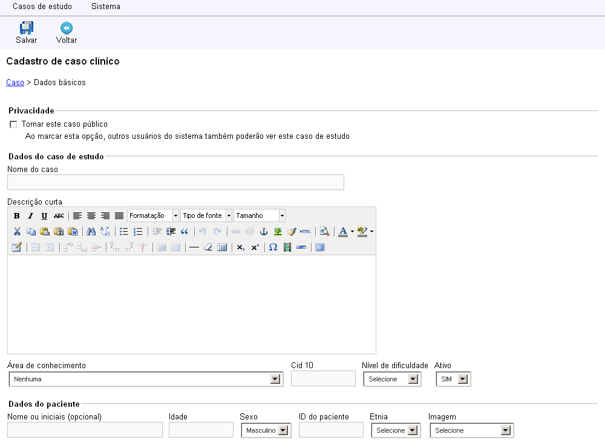

Figura 5. Tela de cadastro das informações básicas do caso clínico

Após salvar as informações o sistema conduz o usuário automaticamente para a tela de configurações do caso clínico visível na Figura 6. Esta tela é o ponto de partida para todas as demais ações que o professor/especialista pode realizar no caso, inclusive a edição dos dados básicos.

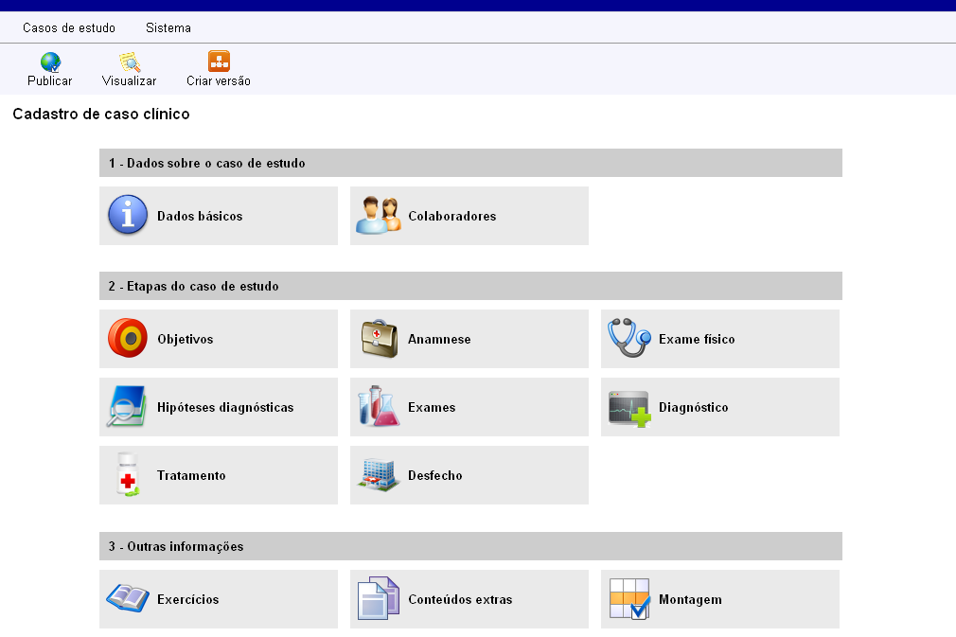

Figura 6. Tela de configurações do caso clínico

Ao montar um caso clínico o usuário poderá inserir Colaboradores, Objetivos, Anamnese, Exames físicos, Hipóteses diagnósticas, Exames laboratoriais/complementares, Diagnósticos, Tratamentos e Desfechos/Prognósticos. Além destes conteúdos, poderão ser criados exercícios, inseridos vídeos, áudios e conteúdos textuais diversos. Veja nos próximos itens como inserir cada um destes itens.

# Como cadastrar Colaboradores

Colaboradores são outras pessoas envolvidas na construção do caso clínico como, por exemplo, bolsistas e professores além do criador do caso propriamente dito. Ao criar um caso clínico, o usuário que o criou recebe automaticamente a denominação de “Proprietário” do caso.

Para cadastrar/descadastrar outros colaboradores, siga a seqüência de passos a seguir.

1. Na tela de configurações do caso clínico, clique no botão “Colaboradores” simbolizado pela imagem de duas pessoas.

colaboradores.png

1. Na tela que aparece, selecione no campo Grupo o nome do grupo de usuários ao qual o colaborador está vinculado (Figura 7).
2. Ao selecionar o grupo apropriado, serão listados no campo “Todos”, os usuários do sistema vinculados ao grupo escolhido e no campo “Selecionados”, serão listados os usuários já vinculados ao caso como colaboradores.
3. Clique sobre o nome do usuário que deseja vincular como colaborador do caso clínico no campo “Todos”. Se for mais de um, segure a tecla Ctrl e clique sobre os demais nomes.
4. Clique sobre o botão com o símbolo “ > ” para mover os nomes para o campo “Selecionados”.
5. Para mover todos os usuários do campo “Todos” para o campo “Selecionados”, basta clicar no botão com o símbolo “ >> ”.
6. Clique em Salvar no canto superior esquerdo da tela e aguarde a mensagem de confirmação.

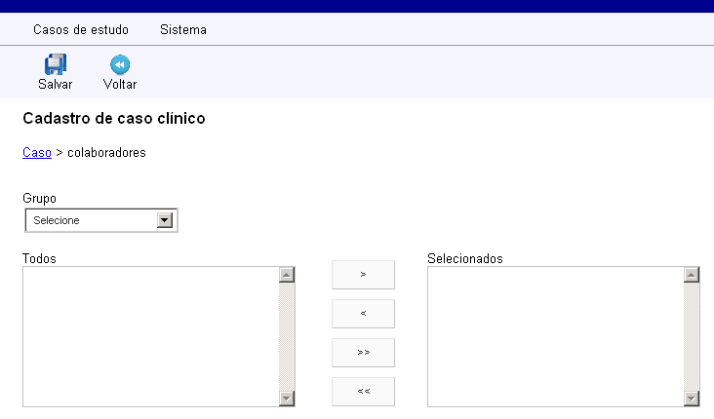

Figura 7. Tela de cadastro de colaboradores

Após finalizado o cadastro, clique no botão Voltar para retornar a tela de configurações do caso clínico.

# Como cadastrar Objetivos

Os objetivos têm a função de nortear os estudos do aluno. Eles serão apresentados compulsoriamente no início da resolução do caso clínico.

Para cadastrar objetivos, siga a seqüência de passos a seguir.

1. Na tela de configurações do caso clínico, clique no botão “Objetivos” simbolizado pela imagem do alvo.

objetivos.png

1. Quando a tela for carregada, o sistema listará automaticamente os objetivos já cadastrados no caso clínico. Se nenhum objetivo estiver cadastrado, será exibida a mensagem “Nenhum objetivo cadastrado” (Figura 8).
2. Para adicionar um novo Objetivo, clique no botão Adicionar no canto superior esquerdo da tela.
3. Uma nova tela chamada “Adicionar/editar registro” irá aparecer sobreposta à tela já visualizada (Figura 9). Informe o objetivo e clique no botão Salvar para inserir o registro no banco de dados ou em Cancelar para não realizar a operação.
4. Ao salvar, o sistema fecha a janela “Adicionar/editar registro” e atualiza automaticamente a listagem de objetivos da tela anterior.

Para editar um objetivo já salvo, siga a seqüência de passos a seguir.

1. Clique no ícone Editar (veja Tabela 1) correspondente ao item que se deseja alterar.
2. Quando a tela “Adicionar/editar registro” for exibida, altere as informações necessárias e clique em Salvar.

Para excluir um objetivo já salvo, siga a seqüência de passos a seguir.

1. Clique no ícone Excluir (veja Tabela 1) correspondente ao item que se deseja remover.
2. O sistema exibirá a pergunta “Tem certeza que deseja excluir o objetivo?”.
3. Clique em OK para realizar a exclusão ou em Cancelar para não excluir o item.

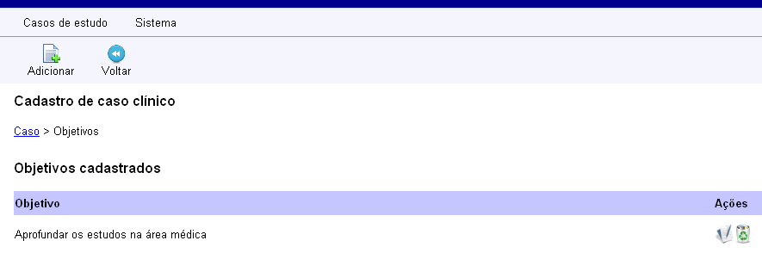

Figura 8. Listagem de objetivos

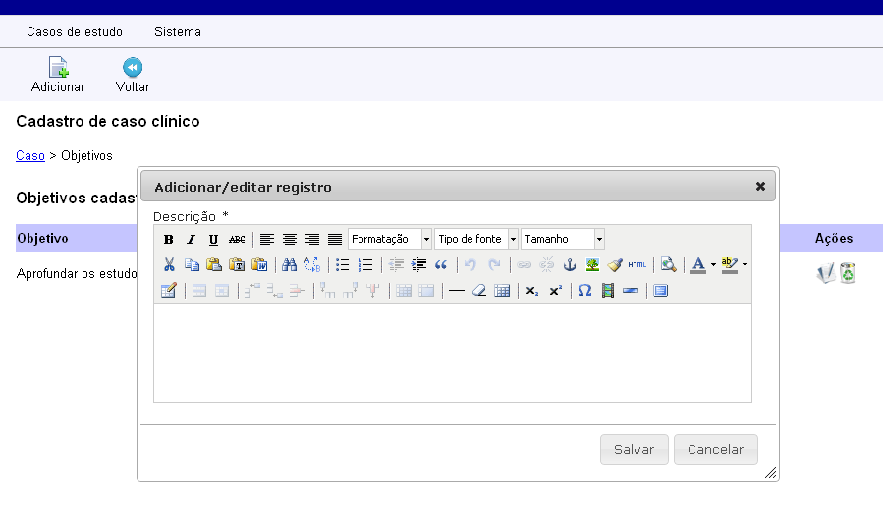

Figura 9. Tela de Adição/Edição de objetivos

Observe na Figura 9 que opções avançadas de edição de texto estão disponíveis sendo possível aplicar feitos como texto **Negrito**, *Itálico* e Sublinhado bem como aplicação de cores e inserção de caracteres especiais etc.

É possível inserir diversos objetivos, não havendo número limite de registros. Após inserir todos, clique em Voltar (ver Figura 8) para retornar a página de configuração do caso clínico.

# Como cadastrar a Anamnese

A Anamnese do SIACC é dividida nas seguintes informações:

* Identificação (ID)
* Queixa(s) Apresentada(s) (QA)
* História da doença atual (HDA)
* História médica pregressa (HMP)
* História familiar (HF)
* Perfil psico social (PPS)
* Revisão de sistemas (RS)

Cada um destes itens tem um campo para a digitação das informações (Figura 10) e todos eles suportam opções avançadas de edição de texto.

Para cadastrar ou alterar a Anamnese, siga a seqüência de passos a seguir.

1. Na tela de configurações do caso clínico, clique no botão “Anamnese” simbolizado pela imagem de uma pasta.
2. Insira/Altere o texto necessário nos campos que são carregados.
3. Clique no botão Salvar no canto superior esquerdo da tela.
4. Aguarde a confirmação da operção.

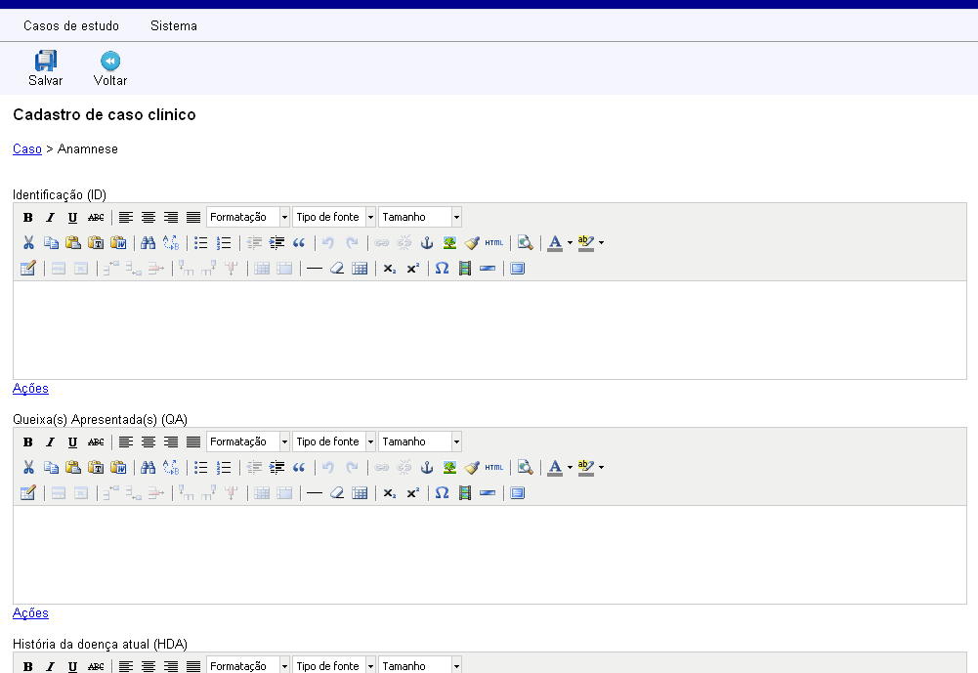

Figura 10. Tela de cadastro de Anamnese

Todos os campos também suportam a adição de exibição de conteúdo por ações do usuário. Ou seja, existe a possibilidade de exibir determinado conteúdo previamente cadastrado quando o usuário realizar a ação de clicar em algum link. Para isso, siga a seqüência de passos descrita a seguir.

1. Digite o texto no referido campo da anamnese.
2. Selecione o trecho do texto que deverá receber o link de ação.
3. Clique na palavra “Ações” que se encontra logo abaixo do campo.
4. Na tela que aparece (Figura 11), selecione no campo “Quando” a ação que deseja atribuir ao texto selecionado.
5. Selecione no campo “Exibir”, o conteúdo previamente cadastrado que deve ser exibido neste momento. Estes conteúdos são inseridos através dos Conteúdos Extras. Veja o item ***Cadastrando Conteúdos Extras*** para saber como cadastrar estes materiais.

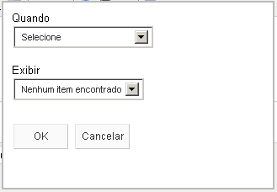

Figura 11. Tela para configurar ações no texto

Após cadastrar as informações clique no botão Voltar para retornar a tela de configurações do caso clínico.

# Como cadastrar o Exame físico

O exame físico do SIACC assim como a Anamnese também é constituído de alguns campos predeterminados, sendo eles: *Estado geral*, *Cabeça*, *Pescoço*, *Ausculta pulmonar*, *Ausculta cardíaca*, *Abdomen*, *Extremidades*, *Pele* e *Sinais vitais*.

São campos textuais para a descrição de características do paciente observadas pelo médico. Veja a Figura 12. É possível ainda associar mídias diversas como Imagens, Sons e Vídeos a cada um dos itens citados. Veja o item ***Cadastrando Conteúdos Extras*** para saber como cadastrar estas mídias.

Para realizar as associações, siga os passos a seguir.

1. Clique no campo correspondente ao item do Exame físico ao qual deseja vincular as mídias. Ao fazer isso repare que na parte inferior da tela o sistema coloca entre parênteses o nome do item ao qual será vinculada a mídia.
2. Na parte inferir da página, marque as caixas de seleção correspondentes as mídias que deseja vincular ao item selecionado (Figura 13).
3. Após escolher as mídias de um determinado item, se você deseja realizar a operação para os demais campos, não é necessário salvar cada campo individualmente. É possível clicar em outro campo, selecionar as mídias para todos os campos necessários e só depois clicar no botão Salvar. O sistema armazena em memória as seleções realizadas para cada campo.

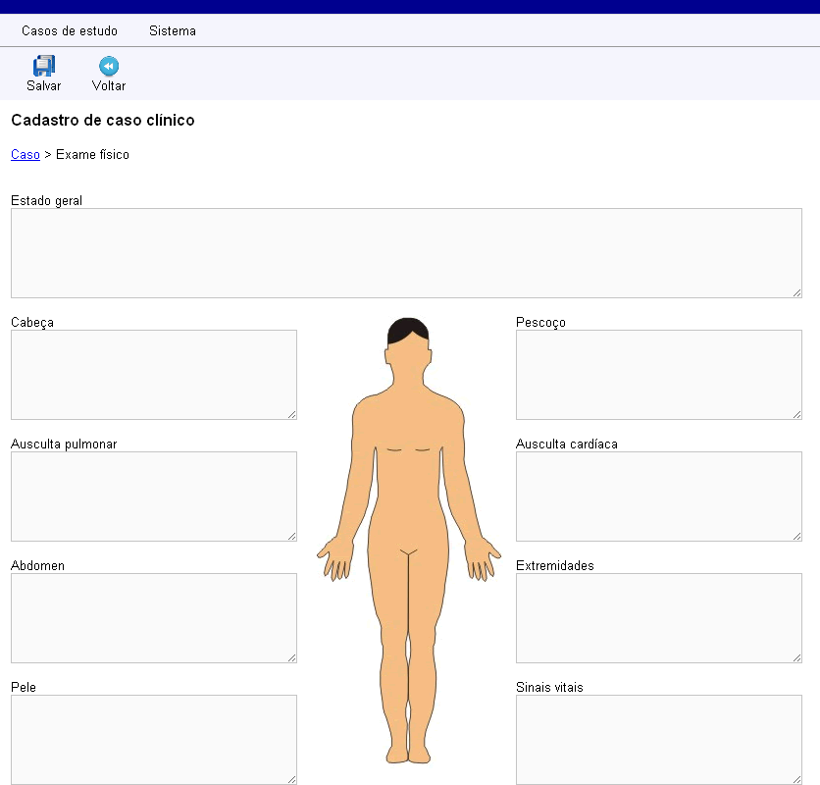

Figura 12. Tela de Cadastro de Exame físico

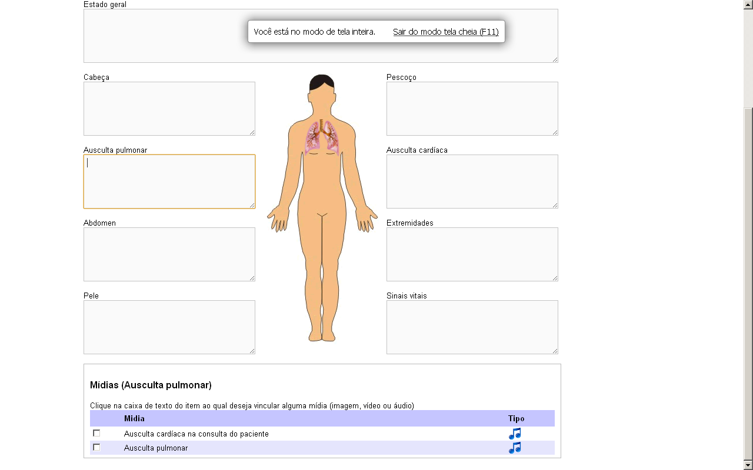

Figura 13. Vinculação de mídias com itens do Exame físico

Após terminado o cadastro, clique no botão Voltar no topo da tela para retornar a tela de configurações do caso clínico.

# Como cadastrar as Hipóteses diagnósticas

As hipóteses diagnósticas do SIACC são apresentadas ao aluno em forma de alternativas. O objetivo é verificar o raciocínio do aluno e sua capacidade em identifica os possíveis diagnósticos de um paciente. Este cadastro é muito semelhante ao cadastro de Objetivos do sistema, salvo as informações que são armazenadas sobre cada hipótese.

Se o caso clínico tiver vários momentos onde o aluno devera escolher hipóteses diagnósticas como por exemplo, no início da investigação e posteriormente após os primeiros exames, todas as hipóteses devem ser cadastradas nesta tela sem a preocupação de ordem ou do momento da exibição. Isto será configurado na montagem dos casos clínicos. A tela de cadastro de hipóteses diagnósticas é apresentada na Figura 14.

Para cadastrar Hipóteses diagnósticas siga os passos a seguir.

1. Na tela de configurações do caso clínico clique no botão Hipóteses diagnósticas simbolizado pela imagem da lupa sobre os livros.
2. Na tela que é apresentada, clique no botão Adicionar.
3. A tela apresentada é constituída de três guias (Figura 15). A primeira, chamada Dados, recebe a descrição da Hipótese diagnóstica e se essa hipótese está correta ou não. A segunda guia, chamada Justificativa, oferece espaço para que o especialista justifique porque a hipótese está correta ou incorreta. A terceira guia, chamada Complemento, recebe informações que possam ser julgadas relevantes o aluno saber sobre a hipótese que está sendo cadastrada. Neste local podem ser inseridos, textos explicativos, links, artigos e outros materiais para ajudar o aluno a aprofundar seu conhecimento. Este ultimo campo não é obrigatório.
4. Digite as informações necessárias e clique no botão Salvar.
5. A tela “Adicionar/editar registro” será fechada e a lista de hipóteses será atualizada.

Para editar uma hipótese já cadastrada, siga os passos a seguir.

1. Clique no ícone de Editar (veja Tabela 1) correspondente ao item que se deseja alterar.
2. Quando a tela “Adicionar/editar registro” for exibida, altere as informações necessárias e clique em Salvar.

Para excluir uma hipótese já salva, siga a seqüência de passos a seguir.

1. Clique no ícone Excluir (veja Tabela 1) correspondente ao item que se deseja remover.
2. O sistema exibirá a pergunta “Tem certeza que deseja excluir esta hipótese?”.
3. Clique em OK para realizar a exclusão ou em Cancelar para não excluir o item.

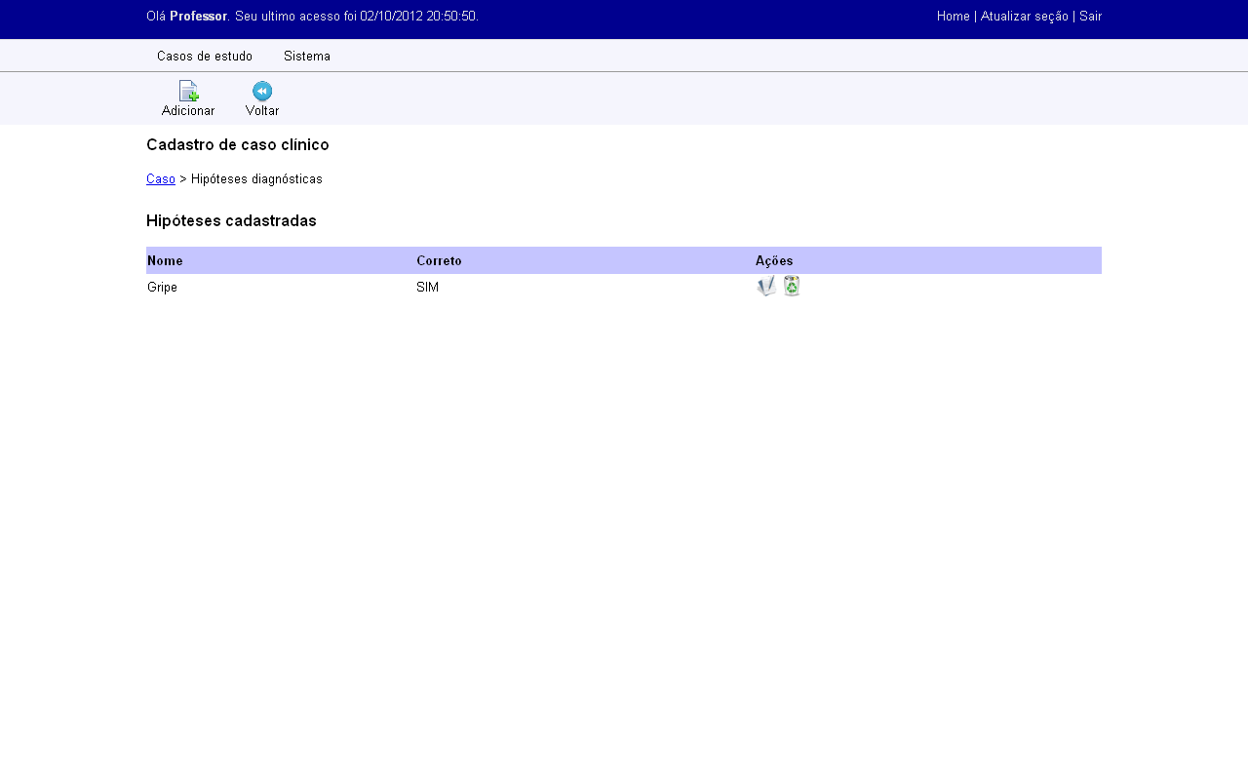

Figura 14. Tela de Cadastro de Hipóteses diagnósticas

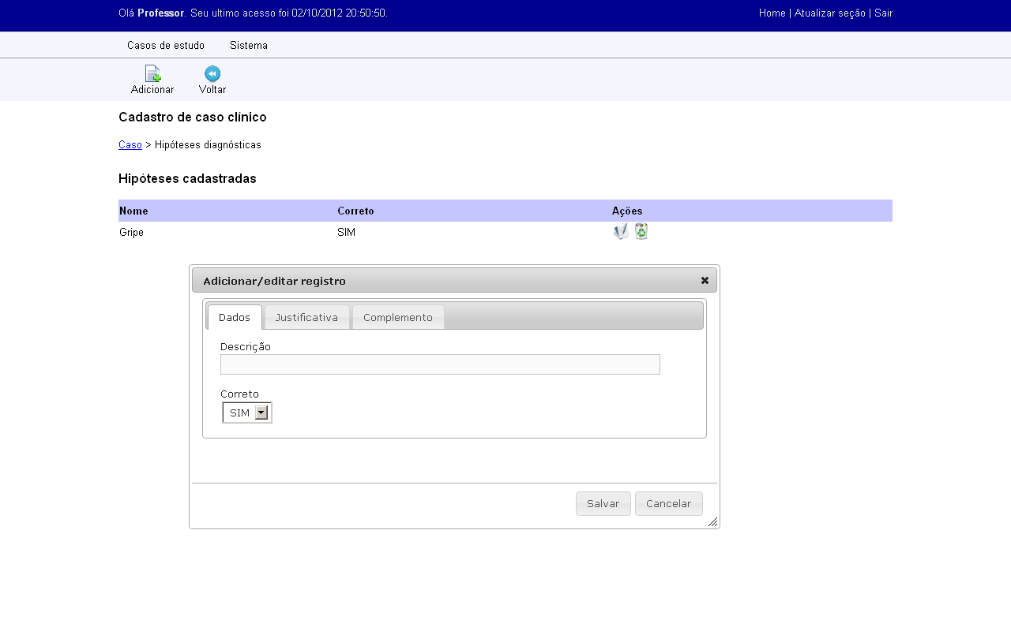

Figura 15. Tela para Adicionar/Editar hipóteses diagnósticas

Após cadastrar todas as hipóteses diagnósticas, clique no botão Voltar no topo da tela.

# Como cadastrar Exames complementares

Nos exames complementares podem ser cadastrados todos os exames solicitados a um paciente. Estes exames podem ser, por exemplo, Raio X, Tomografia, Hemograma, Colesterol entre outros. O cadastro funciona exatamente da mesma forma que as hipóteses diagnósticas, sendo que a única diferença é a presença de um campo a mais: o Tipo do Exame. Os tipos de exame é que indicam ao sistema quais as informações que o mesmo terá. Veja como cadastrar Tipos de exames no tópico ***Cadastrando Tipos de exames***.

A Figura 16 apresenta a listagem de exames complementares do caso clínico. Ela é igual as demais listagens já apresentadas anteriormente, porém apresenta um item a mais que possibilita acesso aos detalhes do exame.

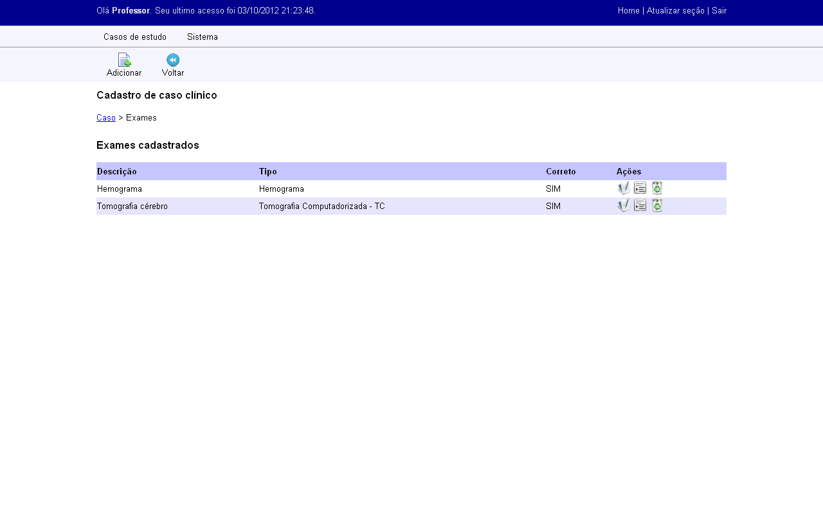

Figura 16. Relação de exames complementares cadastrados

detalhes.png

Ícone para acessar os detalhes do exame

Ao clicar no ícone de detalhes de um determinado exame, é apresentada a tela Detalhes do exame complementar. Veja na próxima seção detalhes sobre como cadastrar/editar os detalhes de um exame.

## Cadastrando Detalhes dos Exames complementares

Os detalhes de um exame são compostos por:

|  |  |
| --- | --- |
| **Imagens anexadas** | Apresenta uma relação de imagens que podem estar anexadas ao exame complementar. Situação aplicada a exames por imagem como Tomografias, Ressonâncias Magnéticas entre outros. |
| **Outros documentos anexados** | Arquivos gerais que podem conter informações importantes sobre o exame como planilhas ou arquivos textuais. |
| **Resultados do exame** | São campos gerados conforme as configurações do Tipo do exame, para a entrada manual dos resultados do exame. Um exemplo de exame que pode ter entrada manual dos resultados é o Hemograma. |
| **Laudo do exame** | É um campo para a digitação livre do laudo médico do exame em questão. |

As imagens e documentos podem ser carregados diretamente do computador para o sistema ou então ser adicionada uma referencia a um dos itens existentes nos conteúdos extras. No caso das imagens ainda é possível fazer uma pesquisa diretamente no banco de imagens SIAP da UFCSPA. Observe na Figura 17 a existência de uma imagem anexada ao exame “Tomografia cérebro”. Em relação a cada uma das imagens/documentos anexadas, é possível proceder com as seguintes ações:

|  |  |  |
| --- | --- | --- |
| **Função** | **Imagem** | **Descrição** |
| Excluir | delete.png | Possibilita que a imagem/documento seja desvinculada do exame. Opção habilitada para imagens e documentos. |
| Substituir | alterar.png | Possibilita a troca do arquivo atualmente anexado ao exame por outro. Opção habilitada somente para as imagens. |
| Visualizar | visualizar.png | Abre a pré-visualização do item específico ou realiza o download do arquivo caso não for uma imagem. Opção habilitada para imagens e documentos. |

**Tabela 2. Opções de ação dos detalhes dos exames.**

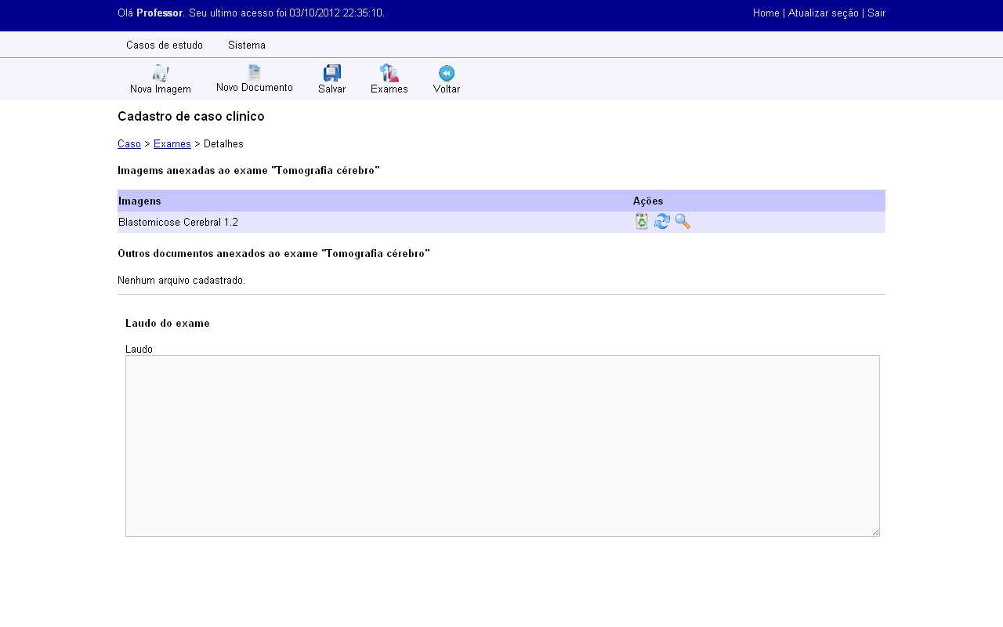

Figura 17. Cadastro de detalhes dos exames

Para vincular uma nova imagem a um exame complementar, siga os seguintes passos.

1. Na tela de detalhes do exame complementar, clique no botão “Nova Imagem”
2. Na tela “Procurar imagem” selecione a origem da imagem clicando na guia específica.
   1. Para realizar o upload de uma imagem diretamente do computador clique na guia “Selecionar arquivo” (Figura 18).
      1. Clique sobre a palavra “Selecionar” no campo Arquivo.
      2. Encontre o arquivo de imagem desejado e clique em Abrir.
      3. Insira a descrição do arquivo (obrigatória) e informações complementares sobre a imagem.
      4. Clique em enviar. Após isso o sistema limpara os campos ficando pronto para repetir o procedimento.
   2. Para localizar uma imagem no banco de imagens SIAP clique na guia “Do banco de imagens” (Figura 19).
      1. Selecione o Tipo e o Subtipo de imagens a serem pesquisados.
      2. Informe palavras chaves para procurar as imagens.
      3. Se desejar altere o número máximo de imagens a serem exibidas.
      4. Clique em procurar.
      5. Após as imagens serem carregadas, selecione as que deseja vincular ao exame e clique em Enviar.
   3. Para vincular uma imagem previamente cadastrada no caso clínico como Conteúdos extras clique na guia “Das mídias” (Figura 20).
      1. Quando as imagens forem listadas selecione as imagens desejadas.
      2. Clique em Enviar.

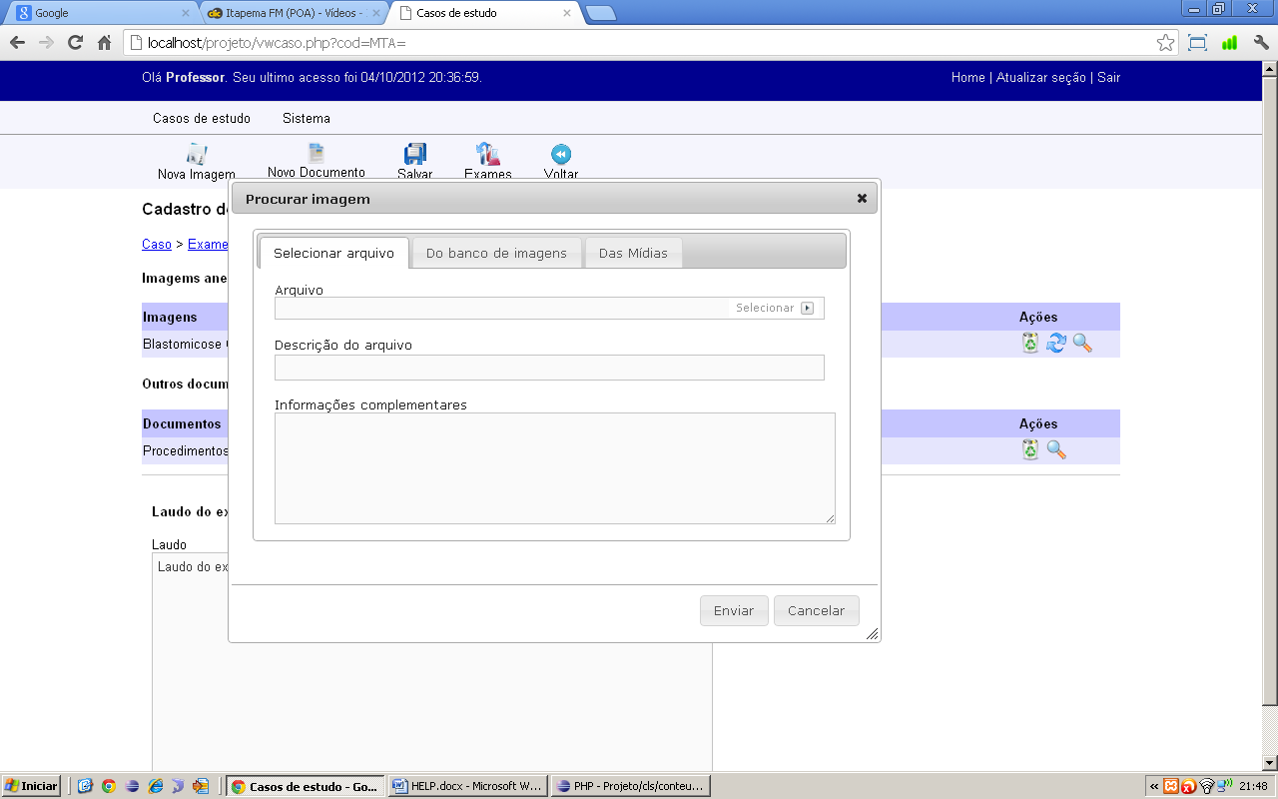

Figura 18. Realizar upload de imagem do computador para o SIACC

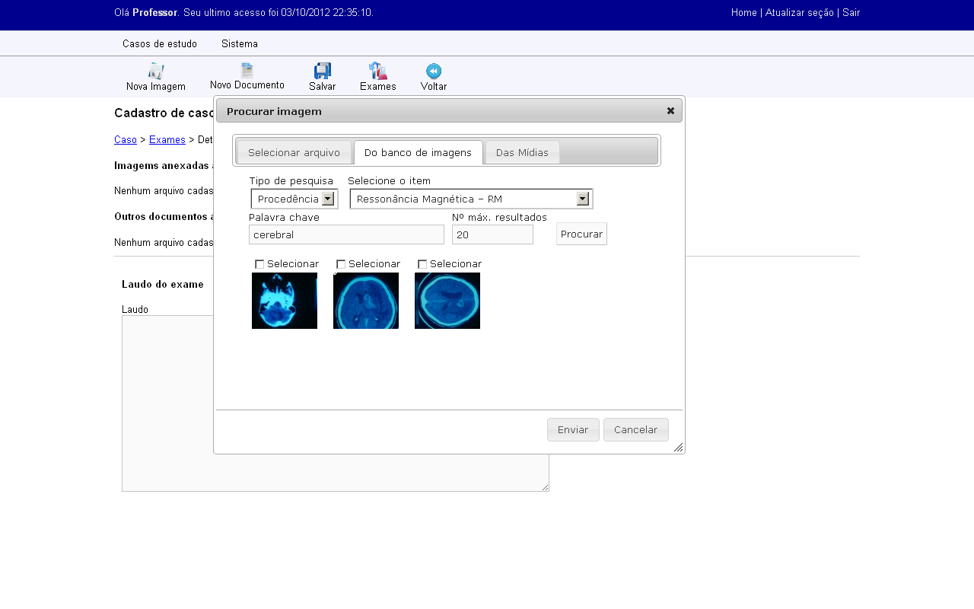

Figura 19. Exemplo de pesquisa de imagens no banco de imagens SIAP

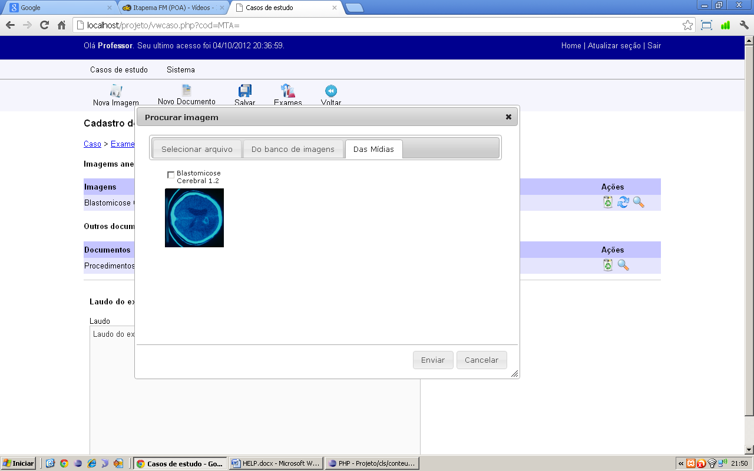

Figura 20. Seleção de imagem previamente vinculada ao caso

Para vincular um novo documento a um exame complementar, siga os seguintes passos.

1. Clique no botão “Novo documento” no topo da tela.
2. Repita as operações conforme os procedimentos descritos para o upload de imagens. A pesquisa de documentos não apresenta consulta ao banco de imagens.

Os itens descritos acima são automaticamente salvos pelo sistema.

Para inserir valores dos resultados dos exames basta digitar os valores nos campos dos itens apresentados para o exame em edição (Figura 21). Estes campos são exibidos conforme configurações do Tipo de exame.

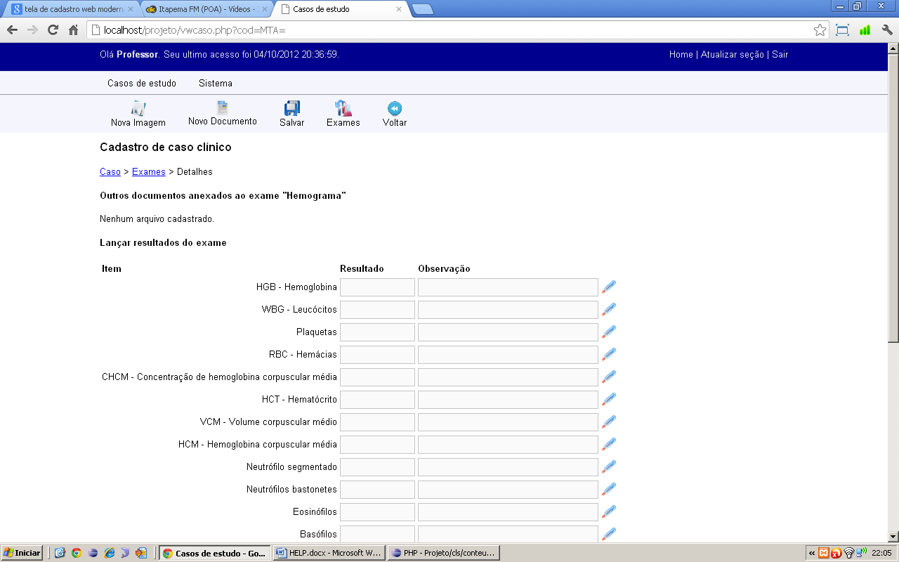

Figura 21. Cadastro de resultados do exame

Na Figura 21, ao lado de cada campo, é apresentado uma imagem semelhante a um termômetro que quando clicado exibe os valores de referência configurados para cada item. Na mesma tela é possível digitar o laudo do exame. Após inserir todas as informações necessárias nos campos, é necessário clicar no botão Salvar no topo da tela.

Para retornar a lista de exames do caso clínico, clique no botão Exames. Para retornar a tela e configurações do caso clínico clique no botão Voltar.

# Como cadastrar Diagnósticos

Os diagnósticas do SIACC, assim como as hipóteses diagnósticas, são apresentadas ao aluno em forma de alternativas. Este cadastro é idêntico ao cadastro de Hipóteses diagnósticas.

Todos os diagnósticos devem ser cadastrados nesta tela sem a preocupação de ordem ou do momento da exibição. Isto será configurado na montagem dos casos clínicos. A tela de cadastro de Diagnósticos é apresentada na Figura 22.

Para cadastrar Diagnósticos siga os passos a seguir.

1. Na tela de configurações do caso clínico, clique no botão Diagnósticos, simbolizado pela imagem do monitor com a cruz verde por cima.
2. Na tela que é apresentada, clique no botão Adicionar.
3. Digite as informações nos campos Descrição, Justificativa e Informações complementares e selecione se o item está correto ou não.
4. Clique no botão Salvar.
5. A tela “Adicionar/editar registro” será fechada e a lista de diagnósticos será atualizada.

Para editar um diagnóstico já cadastrado, siga os passos a seguir.

1. Clique no ícone de Editar (veja Tabela 1) correspondente ao item que se deseja alterar.
2. Quando a tela “Adicionar/editar registro” for exibida, altere as informações necessárias e clique em Salvar.

Para excluir um diagnóstico já salvo, siga a seqüência de passos a seguir.

1. Clique no ícone Excluir (veja Tabela 1) correspondente ao item que se deseja remover.
2. O sistema exibirá a pergunta “Tem certeza que deseja excluir este diagnóstico?”.
   1. Clique em OK para excluir ou;
   2. Clique em Cancelar para não executar o comando.

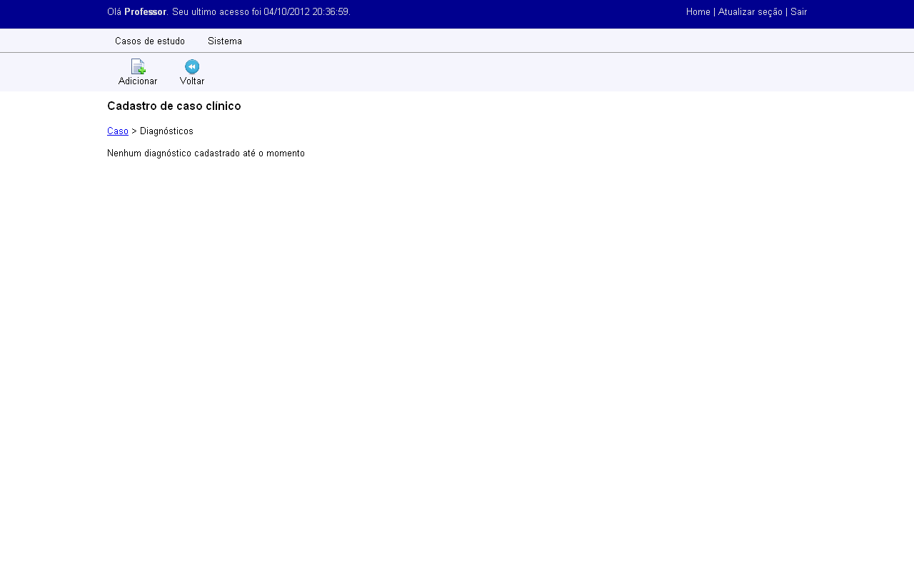

Figura 22. Cadastro de Diagnósticos

# Como cadastrar Tratamentos

Os tratamentos do SIACC descrevem procedimentos e fornecem informações a respeito de como podem ser conduzidos. Seu cadastro é igual ao cadastro de Diagnósticos, exceto, pela existência de um campo a mais, chamado Título. Este campo é uma descrição curta do tratamento.

Para cadastrar Tratamentos siga os passos a seguir.

1. Na tela de configurações do caso clínico, clique no botão Tratamento, simbolizado pela imagem do frasco de remédio branco.
2. Na tela que é apresentada, clique no botão Adicionar.
3. Digite as informações nos campos Título, Descrição, Justificativa e Informações complementares e selecione se o item está correto ou não.
4. Clique no botão Salvar.
5. A tela “Adicionar/editar registro” será fechada e a lista de tratamentos será atualizada.

Para editar um tratamento já cadastrado, siga os passos a seguir.

1. Clique no ícone de Editar (veja Tabela 1) correspondente ao item que se deseja alterar.
2. Quando a tela “Adicionar/editar registro” for exibida, altere as informações necessárias e clique em Salvar.

Para excluir um tratamento já salvo, siga a seqüência de passos a seguir.

1. Clique no ícone Excluir (veja Tabela 1) correspondente ao item que se deseja remover.
2. O sistema exibirá a pergunta “Tem certeza que deseja excluir este tratamento?”.
   1. Clique em OK para excluir ou;
   2. Clique em Cancelar para não realizar a operação.

# Como cadastrar Desfechos

O cadastro de Desfechos segue o mesmo padrão dos demais cadastros do sistema, porém, só é composto pelos campos Título e Desfecho. Como o caso clínico pode ter múltiplos desfechos, dependendo das escolhas do aluno, podem ser cadastrados tantos desfechos quantos forem necessários.

Para cadastrar Desfechos siga os passos a seguir.

1. Na tela de configurações do caso clínico, clique no botão Desfecho, simbolizado pela imagem do prédio de hospital.
2. Na tela que é apresentada, clique no botão Adicionar.
3. Digite as informações nos campos Título e Descrição.
4. Clique no botão Salvar.
5. A tela “Adicionar/editar registro” será fechada e a lista de tratamentos será atualizada.

Para editar um desfecho já cadastrado, siga os passos a seguir.

1. Clique no ícone de Editar (veja Tabela 1) correspondente ao item que se deseja alterar.
2. Quando a tela “Adicionar/editar registro” for exibida, altere as informações necessárias e clique em Salvar.

Para excluir um desfecho já salvo, siga a seqüência de passos a seguir.

1. Clique no ícone Excluir (veja Tabela 1) correspondente ao item que se deseja remover.
2. O sistema exibirá a pergunta “Tem certeza que deseja excluir este desfecho?”.
   1. Clique em OK para excluir ou;
   2. Clique em Cancelar para não realizar a operação.

# Como cadastrar Exercícios

Os exercícios do SIACC são desvinculados dos casos clínicos. O SIACC emprega o conceito de banco de exercícios, que podem ser utilizados em vários casos, não havendo a necessidade de se cadastrá-los a cada caso.

O cadastro de exercícios é dividido em duas etapas. O cadastro da pergunta em si e o cadastro das alternativas de resposta.

Para cadastrar um novo exercício no SIACC siga os seguintes passos:

1. Na tela inicial do sistema acesse o menu Casos de estudo > Exercícios > Exercícios
2. Na tela que aparece é exibida a listam de exercícios já cadastrados no sistema com informações sobre os mesmos.
3. Clique no botão Novo no topo da tela.
4. O sistema apresenta uma tela de cadastro de exercícios (Figura 23) com os campos:
   1. **Descrição**: O texto do exercício em si.
   2. **Classe**: A classificação médica do exercício.
   3. **Nível**: Nível de dificuldade do exercício.
   4. **Ativo**: Se o exercício estará disponível para ser adicionada em novos casos clínicos.
   5. **Tipo**: O tipo de exercício que está sendo montado. O sistema suporta três tipos diferentes de exercícios. *Imagem múltipla escolha* – As alternativas do exercício são várias imagens; *Texto múltipla escolha (várias alternativas)* – As alternativas do exercício são textuais e o aluno poderá optar por várias alternativas; *Texto múltipla escolha (somente uma alternativa)* – Igual ao tipo anterior porem o aluno só poderá optar por uma das alternativas.
   6. **Explicação geral**: Caso o exercício não necessita de uma explicação individual para cada alternativa justificando porque ela é correta ou incorreta, este campo pode ser usado para justificar a resposta para o aluno.
5. Preencha os campos mencionados no item 4. O único campo não obrigatório é o “Explicação Geral”. Após isso clique em Salvar no topo da página. Isso finaliza a primeira parte do cadastro dos exercícios.

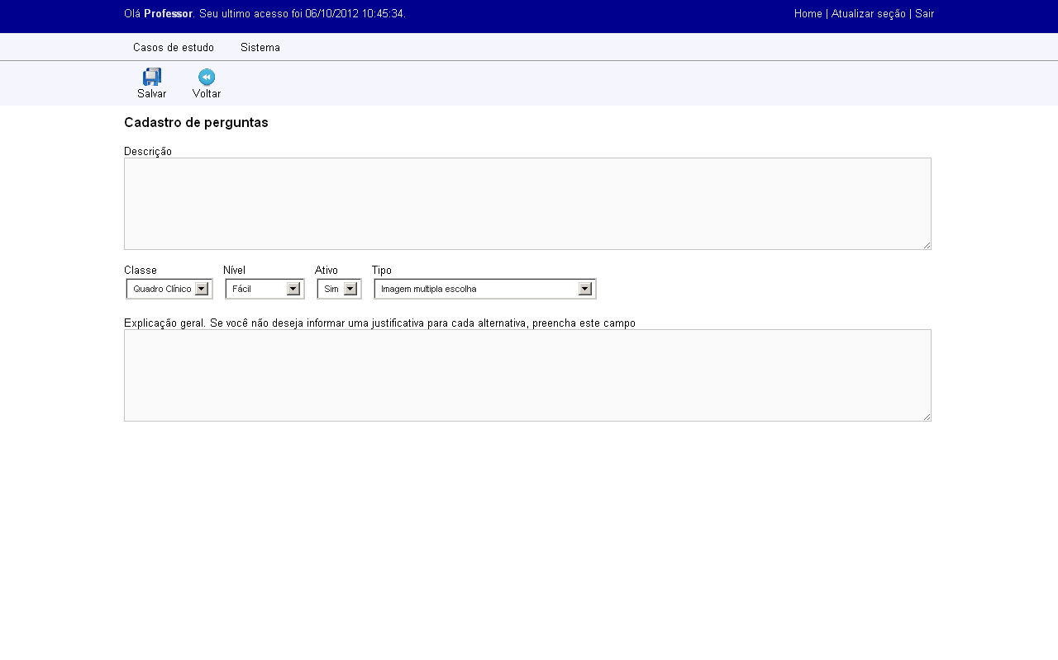

Figura 23. Tela de cadastro de exercícios

Ao clicar em Salvar o sistema salva as informações e conduz o usuário para a tela de cadastro de alternativas do exercício (Figura 24). Esta tela apresenta configurações diferentes conforme a escolha do usuário quanto ao tipo de exercício que está sendo cadastrado.

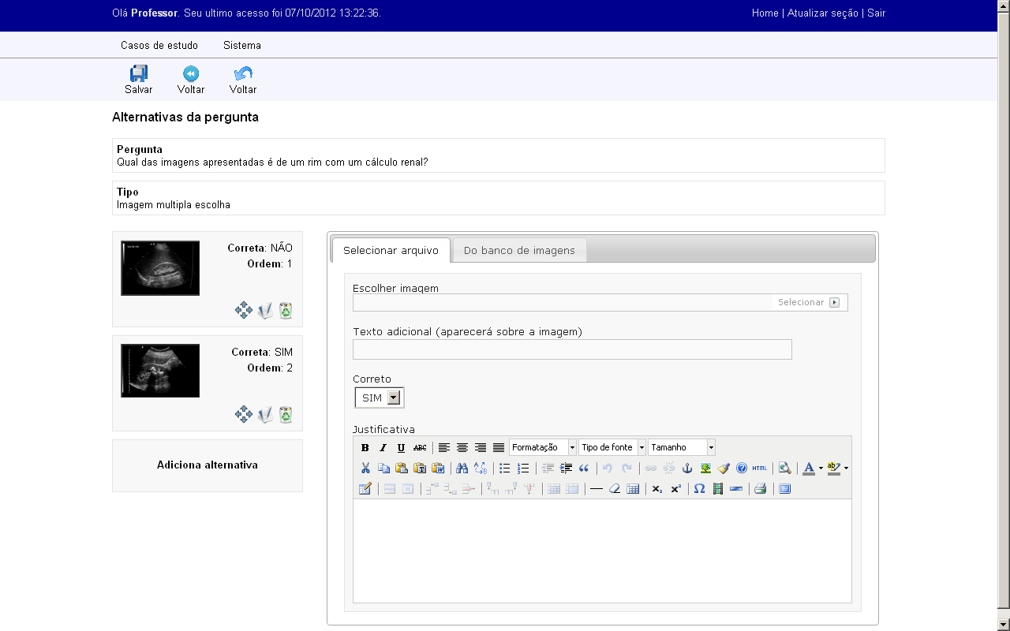

Figura 24. Tela de cadastro de alternativas

Para cadastrar alternativas em exercícios do tipo “Imagem múltipla escolha” siga os seguintes passos:

1. Na parte esquerda da tela clique no botão Adicionar alternativa.
2. Na parte direita da tela são apresentados os campos para editar os detalhes da alternativa, sendo apresentadas duas guias: **Selecionar arquivo** e **Do banco de imagens**.
3. Para carregar uma imagem diretamente do computador:
   1. Selecione a guia **Selecionar arquivo**.
   2. Clique na palavra Selecionar no campo “Escolher imagem”.
   3. Na tela que aparece localize o arquivo desejado e clique em Abrir.
   4. Preencha o restante dos campos
      1. Texto adicional: aparecerá caso o aluno posicione o mouse sobre a imagem.
      2. Correto: se a imagem é a correta.
      3. Justificativa: explicação do porque a imagem é correta ou não para o exercício.
   5. Clique em Salvar no topo da tela.
4. Para carregar uma imagem do banco de imagens:
   1. Selecione a guia **Do banco de imagens**
   2. Selecione o Tipo e o Subtipo de imagens a serem pesquisados.
   3. Informe palavras chave para procurar as imagens.
   4. Se desejar altere o número máximo de imagens a serem exibidas.
   5. Clique em procurar.
   6. Após as imagens serem carregadas, selecione a que deseja incluir no exercício.
   7. Preencha o restante dos campos
      1. Texto adicional: aparecerá caso o aluno posicione o mouse sobre a imagem.
      2. Correto: se a imagem é a correta.
      3. Justificativa: explicação do porque a imagem é correta ou não para o exercício.
   8. Clique em Salvar no topo da página.
5. O sistema atualizará a lista de alternativas cadastradas na esquerda da tela.

Para cadastrar alternativas em exercícios do tipo “Texto múltipla escolha” siga os seguintes passos:

1. Na parte esquerda da tela clique no botão Adicionar alternativa.
2. Na parte direita da tela são apresentados os campos para editar os detalhes da alternativa, sendo apresentados os campos:
   1. Alternativa: Texto da alternativa
   2. Correto: Se a alternativa está correta ou não
   3. Justificativa: Explicação do porque a alternativa está correta ou incorreta.
3. Clique em Salvar no topo da tela.
4. O sistema atualizará a lista de alternativas cadastradas na esquerda da tela.

## Como vincular os exercícios cadastrados aos casos clínicos

Para vincular um exercício cadastrado ao caso clínico, siga os seguintes passos:

1. Na tela de configurações do caso clínico, clique no botão Exercícios representado pela imagem do livro aberto.
2. O sistema apresentará uma tela com os exercícios cadastrados.
3. Marque a caixa de seleção correspondente aos exercícios e aos grupos de exercícios que deseja vincular ao caso clínico.
4. Clique em salvar.
5. Aguarde a mensagem de confirmação e após clique no botão Voltar para retornar a tela de configurações do caso clínico.

## Como criar agrupamentos de exercícios

O sistema permite criar agrupamentos de perguntas. Estes agrupamentos serão exibidos como perguntas seqüenciais em uma mesma tela para o aluno.

Para criar agrupamentos de perguntas, siga os seguintes passos:

1. Acesse o menu Casos de estudo > Exercícios > Agrupadores
2. Na tela que aparece é exibida a listam de agrupadores já cadastrados no sistema com informações sobre os mesmos.
3. Clique no botão Novo no topo da tela.
4. Digite a descrição do agrupador de exercícios e uma explicação para o mesmo. O campo Código é gerado automaticamente.
5. Clique em Salvar. Neste momento o sistema volta a exibir a lista atualizada de agrupadores incluindo o que foi cadastrado.
6. Clique no ícone Subitens (veja Tabela 1).
7. Selecione os exercícios desejados clicando na caixa de seleção a esquerda da descrição dos mesmos.
8. Clique em Salvar no topo da tela.

Para alterar um agrupador já existente, siga os seguintes passos:

1. Acesse o menu Casos de estudo > Exercícios > Agrupadores
2. Na tela que aparece é exibida a listam de agrupadores já cadastrados no sistema com informações sobre os mesmos.
3. Clique no ícone Subitens (veja Tabela 1) do agrupador que deseja alterar.
4. Marque os exercícios desejados e desmarque os que não devem fazer parte do agrupador.
5. Clique em Salvar no topo da tela.

# Como cadastrar Conteúdos extras

São classificados como Conteúdos extras hipertextos diversos, imagens, áudios, vídeos e documentos anexados como planilhas eletrônicas, documentos PDF, textos anexados etc. Em outras palavras, os conteúdos extras podem ser considerados itens de uma biblioteca de mídias do caso clínico (veja exemplo na Figura 25).

Cada uma das mídias cadastradas oferece opções de ação, sendo elas:

|  |  |  |  |
| --- | --- | --- | --- |
|  | Editar | Visualizar | Excluir |
| Hipertexto \* | X |  | X |
| Imagem | X | X | X |
| Áudio | X | X | X |
| Vídeo | X | X | X |
| Documento | X | X | X |

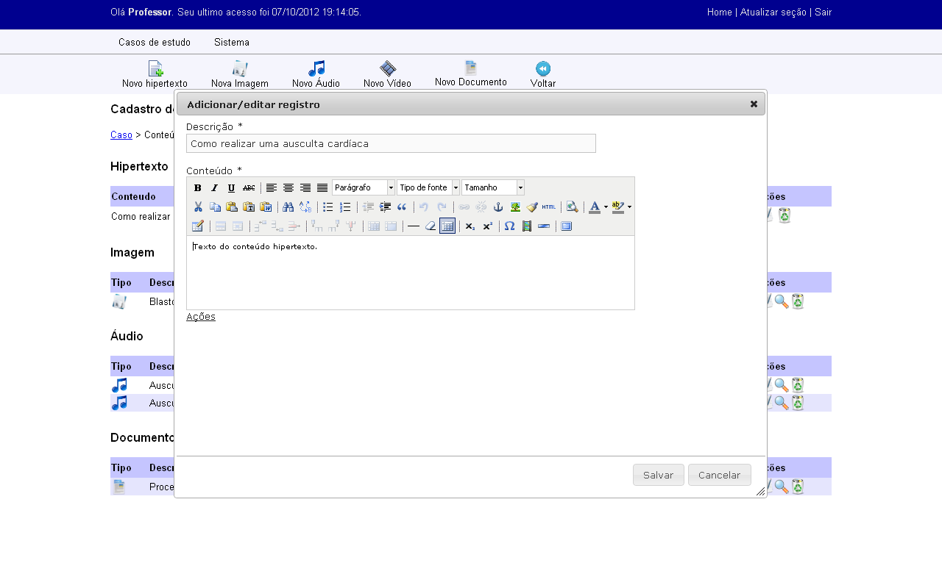\* Não oferece visualização, pois, a própria edição já exibe a opção de Pré-visualizar o conteúdo criado através da opção .

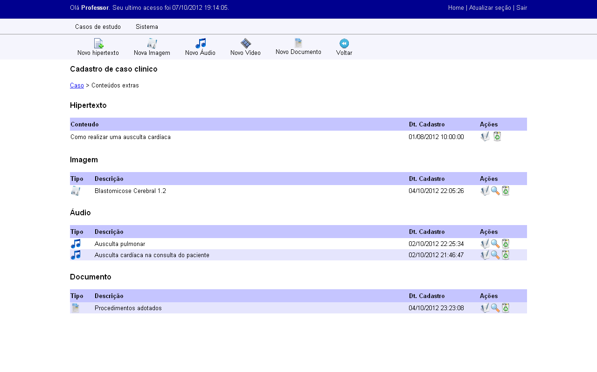

Figura 25. Tela de cadastro de mídias do caso clínico

Para criar conteúdos extras, siga os seguintes passos:

1. Na tela de configurações do caso clínico, clique no botão “Conteúdos extras” simbolizado por duas folhas sobrepostas.
2. A tela que é apresentada lista os itens divididos conforme as classificações descritas acima.
3. Na parte superior da tela clique sobre o botão correspondente ao tipo de conteúdo que deseja cadastrar.
   1. Para cadastrar um novo hipertexto (Figura 26):
      1. Clique no botão Novo hipertexto
      2. Na tela que é exibida, preencha o campo Descrição com um nome curto que descreve o conteúdo a ser cadastrado e no campo Conteúdo, desenvolva o conteúdo conforme sua necessidade.
      3. Clique no botão Salvar.
   2. Para cadastrar uma nova imagem (Figura 27):
      1. Clique no botão Nova Imagem
      2. Selecione a guia conforme a origem da imagem. Você pode realizar upload diretamente do computador ou então procurar a imagem diretamente do banco de imagens SIAP informando um Tipo, Subtipo e palavras chave das imagens a serem pesquisadas.
      3. Preencha os demais campos ou clique nas caixas de seleção e clique em Enviar.
   3. Para cadastrar um novo Áudio (Figura 28):
      1. Clique no botão Novo Áudio
      2. Clique em Selecionar.
      3. Localize o arquivo desejado e clique em Abrir
      4. Preencha os demais campos (Descrição e Informações complementares)
      5. Clique em Cadastrar
   4. Para cadastrar um novo Vídeo (Figura 29):
      1. Clique no botão Novo Vídeo
      2. Clique em Selecionar.
      3. Localize o arquivo desejado e clique em Abrir
      4. Preencha os demais campos (Descrição, Informações complementares, Altura e Largura). Estas últimas duas podem ser encontradas nas propriedades do arquivo que está sendo anexado ao caso (veja Figura 29).
      5. Clique em cadastrar.
   5. Para cadastrar um novo Documento (Figura 30)
      1. Clique no botão Novo Áudio
      2. Clique em Selecionar.
      3. Localize o arquivo desejado e clique em Abrir
      4. Preencha os demais campos (Descrição e Informações complementares)
      5. Clique em Cadastrar

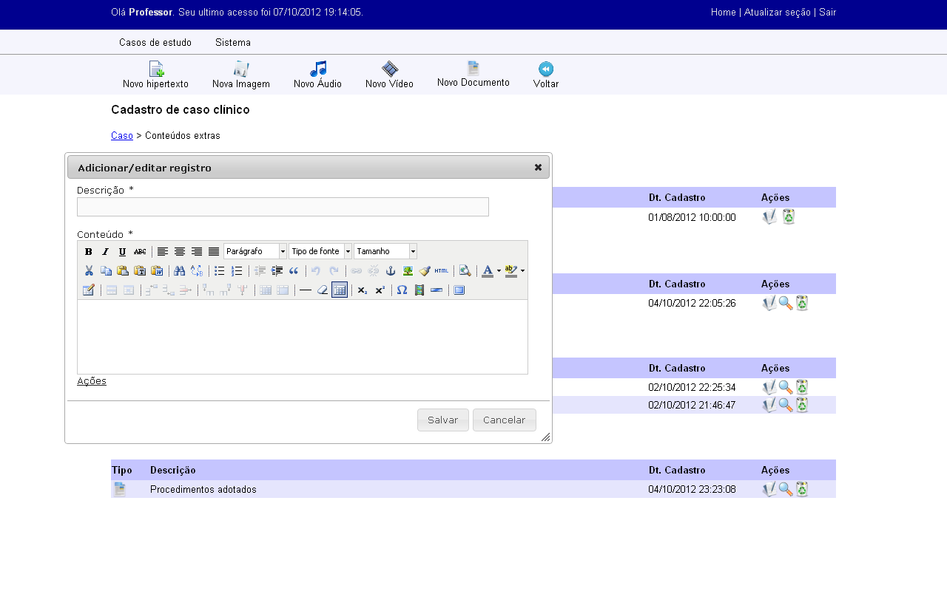

Figura 26. Inserir novo hipertexto ao caso clínico

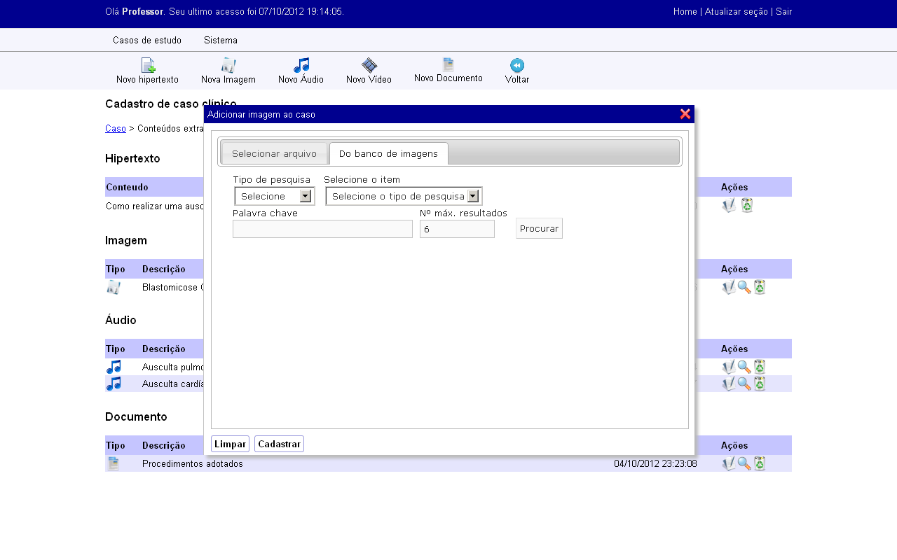

Figura 27. Anexar uma nova imagem ao caso clínico

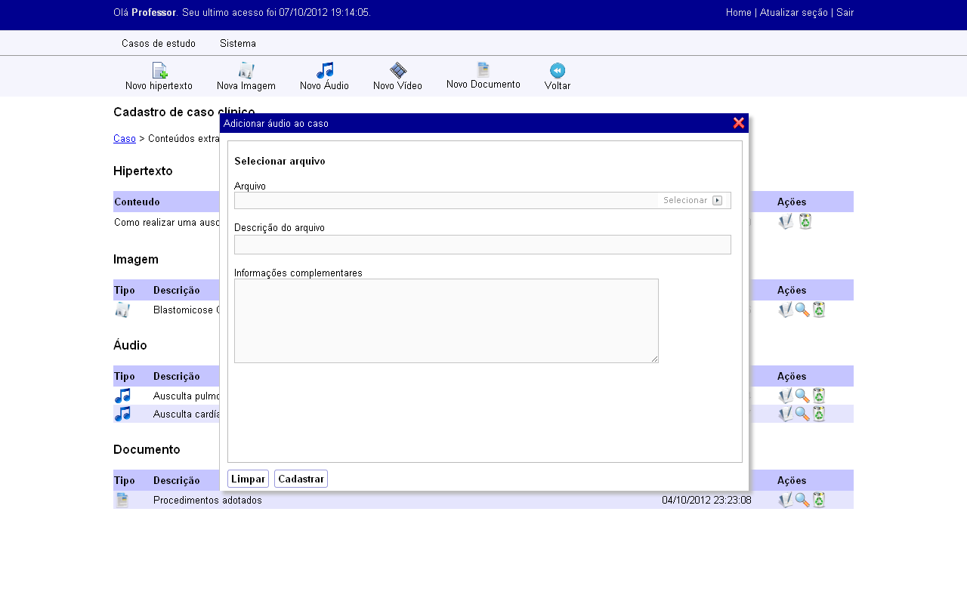

Figura 28. Anexar um novo áudio ao caso clínico

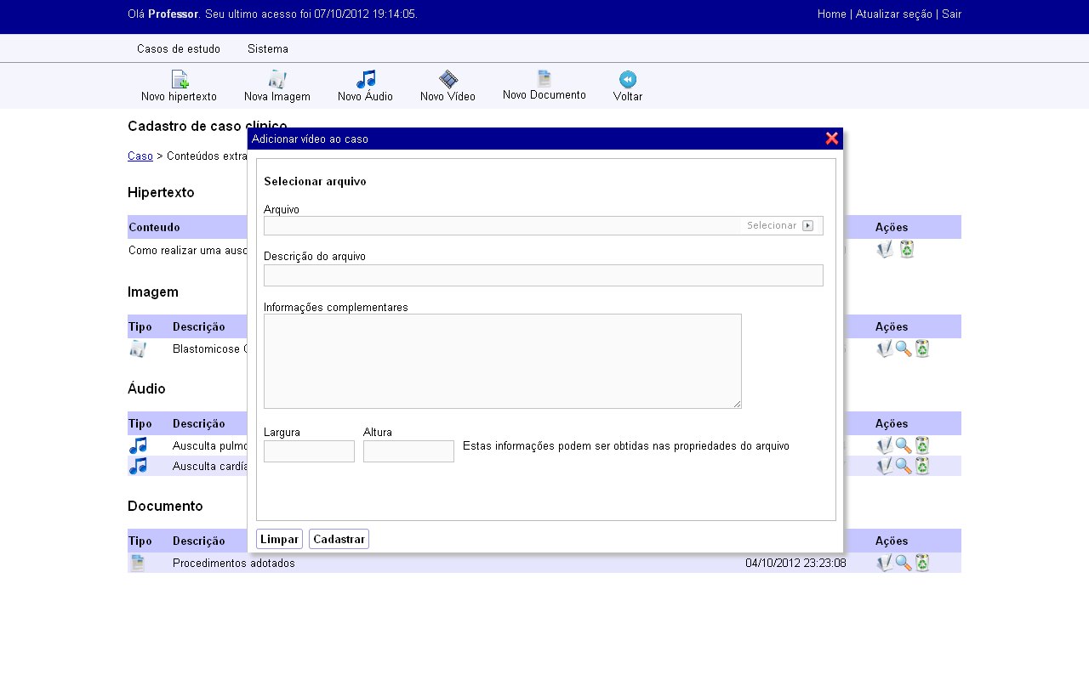

Figura 29. Anexar um novo vídeo ao caso clínico

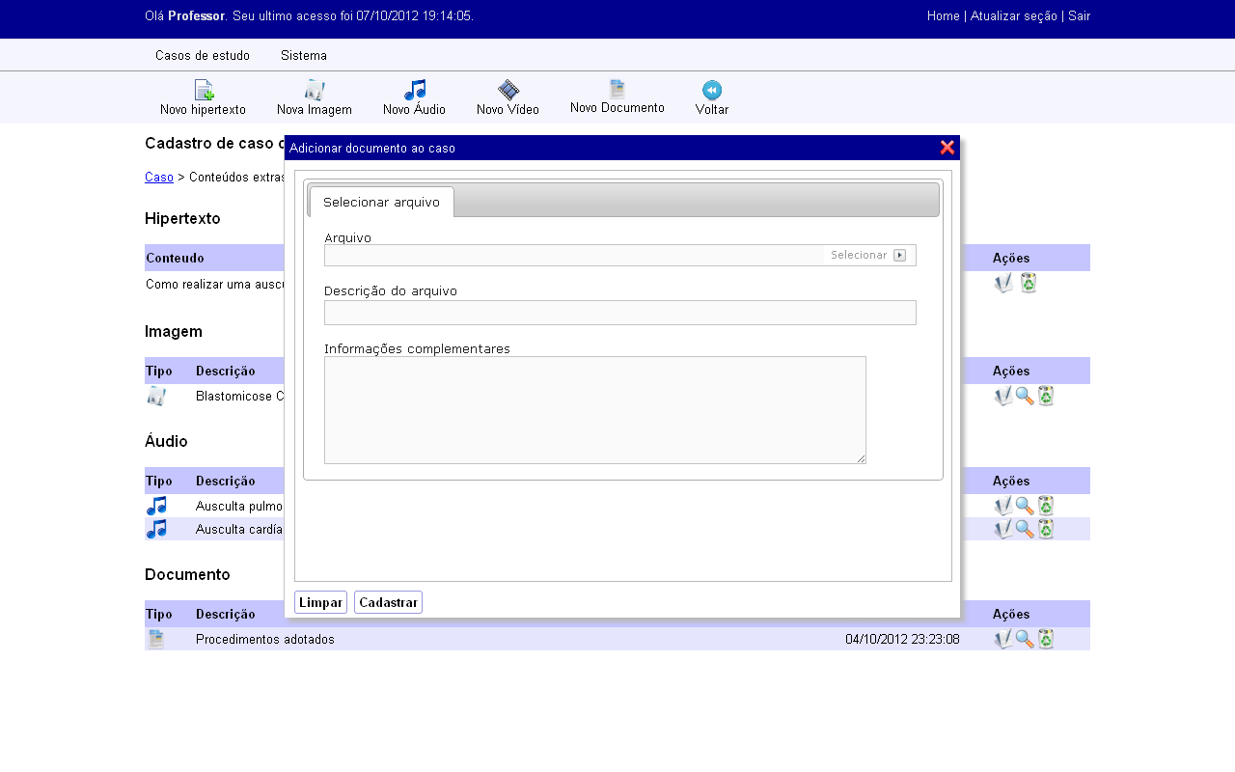

Figura 30. Anexar um novo documento ao caso clínico

## Como adicionar um vídeo do YouTube

Para adicionar referências de vídeos do YouTube, é preciso adicionar um novo conteúdo do tipo Hipertexto clicando no botão Novo Hipertexto (Figura 31) na tela de Conteúdos Extras.

C:\Documents and Settings\Regis\Configurações locais\Temporary Internet Files\Content.Word\Nova Imagem.bmp

Figura 31. Botão para criar novo conteúdo Hipertexto

Após isso, na tela que aparece (Figura 32), informe uma descrição para o conteúdo e no campo Conteúdo, clique no ponto onde o vídeo deve ser inserido (seja no início, no meio, ou no fim do texto). Após isso clique na opção Inserir/Editar mídia incorporada, destacada em vermelho.

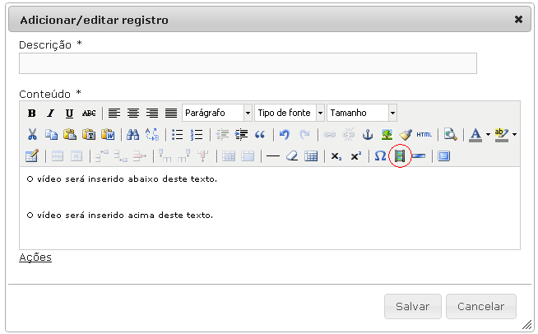

Figura 32. Tela para adicionar conteúdo Hipertexto e destaque do botão a ser clicado

Ao clicar no botão, a janela Inserir/Editar mídia incorporada será exibida, conforme a figura 33. No campo Tipo desta janela selecione a opção “Iframe”. Após isso, acesse o YouTube e visualize o vídeo que deseja adicionar. Ao fazer isso, abaixo do vídeo, clique na opção “Compartilhar” e logo abaixo na opção Incorporar. A tela visualizada deverá ser semelhante a da figura 34.

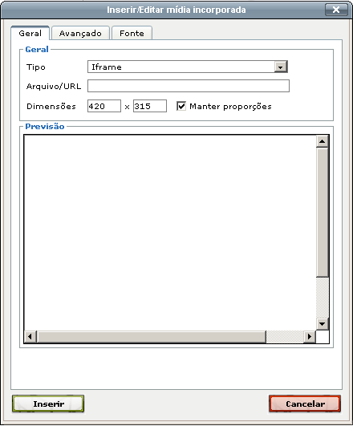

Figura 33. Tela Inserir/Editar mídia incorporada

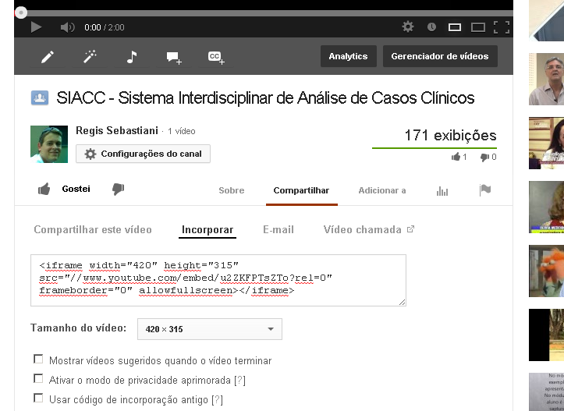

Figura 34. Tela do YouTube com o vídeo a ser adicionado ao SIACC

Marque as opções desejadas entre “Mostrar vídeos sugeridos quando o vídeo terminar” e “Ativar o modo de privacidade aprimorada”. **Não selecione** a opção “Usar código de incorporação antigo”. Feito isso, repare no campo de edição que existe na tela, com um pequeno trecho de código que deve começar com “<iframe ...”. Neste campo selecione e copie somente a URL do vídeo propriamente dita, ou seja, a partir do WWW. No exemplo da imagem 34, selecionaríamos o texto [www.youtube.com/embed/u2ZKFPTsZTo?rel=0](http://www.youtube.com/embed/u2ZKFPTsZTo?rel=0).

Ao fazer isto, volte para o SIACC e cole a URL copiada no campo Arquivo/URL. **Mas atenção! Ao colar a URL do vídeo neste campo é preciso adicionar o texto** [**HTTP://**](NULL) **no seu início.** Nos campos Dimensões, informe os mesmos valores selecionados no YouTube, na opção “Tamanho do vídeo”. Ao sair do campo URL, deve ser exibida automaticamente uma previa de como o vídeo ficará no conteúdo.

Após fazer isso, clique no botão Inserir e uma “caixa” deve ser exibida no ponto onde o vídeo deve ser exibido. Ao executar o caso clínico, essa caixa será substituída pelo vídeo do YouTube.

# Montando o conteúdo de um caso clínico

O sistema conta com uma tela para a elaboração da sequência de apresentação dos conteúdos previamente cadastrados. Para aprimorar os casos clínicos desenvolvidos, é possível configurar desvios condicionais em determinados conteúdos. Com isso é possível fazer com que o caso tenha mais de um final, dependendo das opções que o aluno escolher. A tela de montagem do caso é apresentada na Figura 35.

Seu funcionamento é dividido em 4 regiões:

***Menu superior***

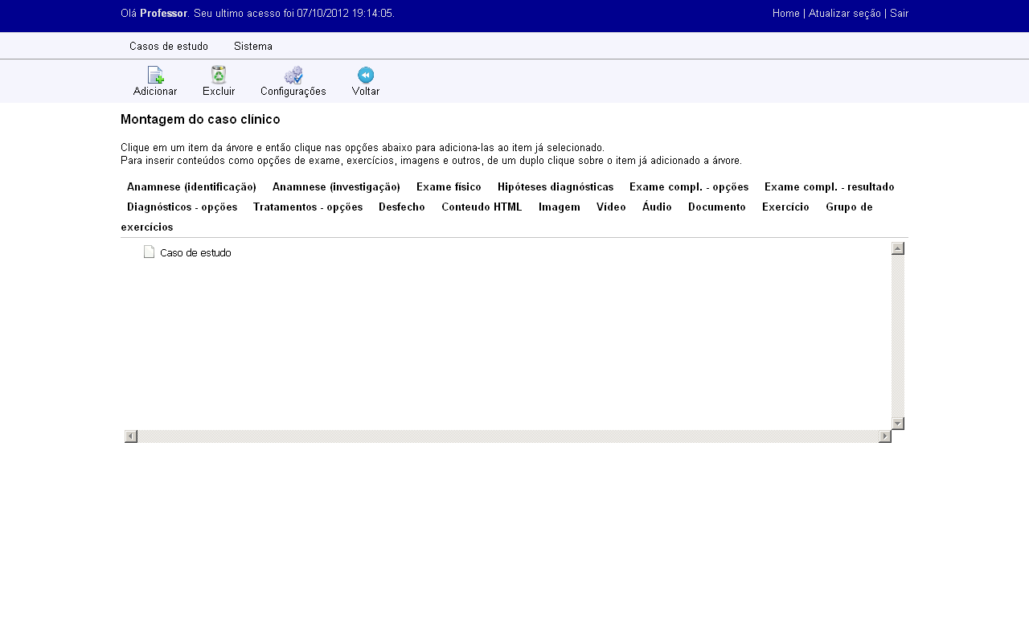

***Menu de conteúdos***

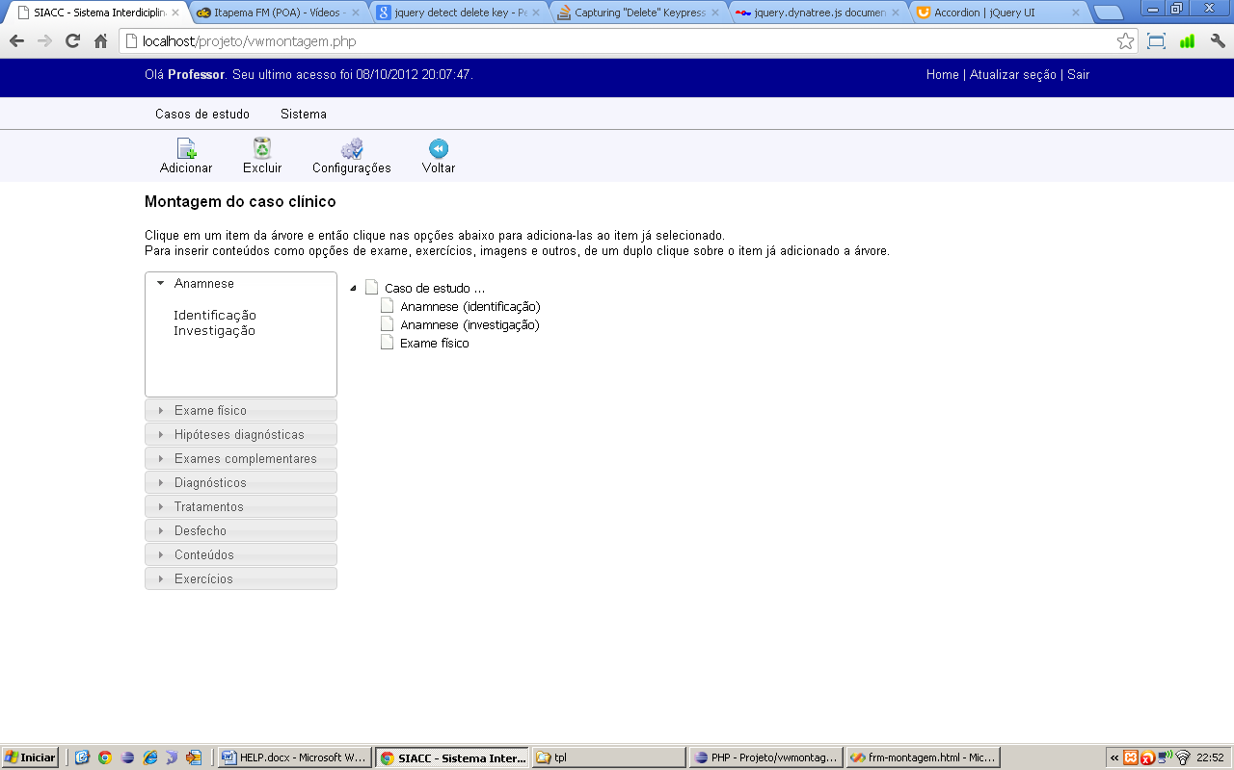

***Árvore do caso***

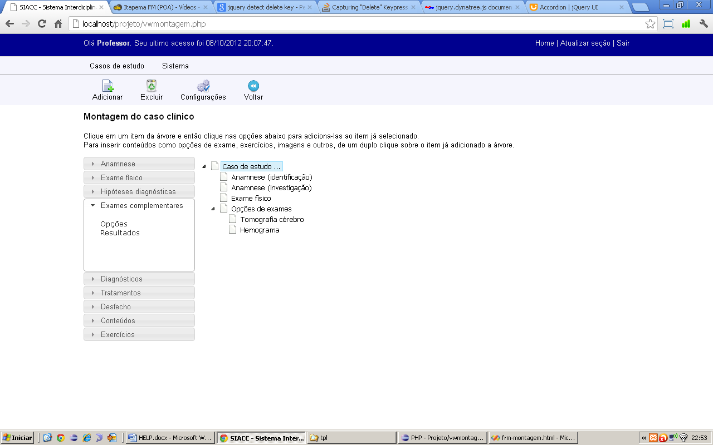

***Seleção de conteúdos***

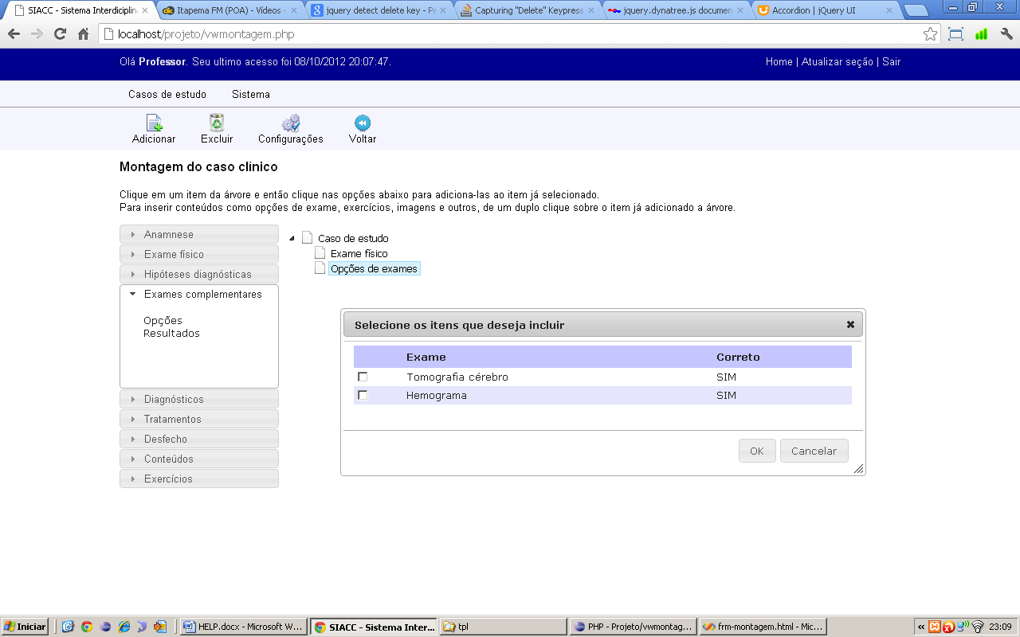

O menu de conteúdos apresenta os possíveis tipos de conteúdos que podem ser inseridos em um caso clínico. Eles refletem os conteúdos previamente cadastrados conforme já mostrado anteriormente.

São eles:

* **Anamnese (identificação)**: São as informações a respeito do “paciente” que está sendo abordado no caso clínico.
* **Anamnese (investigação)**: São os dados de investigação como história médica familiar e pregressa.
* **Exame físico**: Apresenta os conteúdos cadastrados no exame físico do paciente (cabeça, pescoço, ausculta cardíaca, ausculta pulmonar etc.
* **Hipóteses diagnósticas**: Mostra como opções de escolha as hipóteses diagnósticas previamente cadastradas.
* **Exame compl. – opções**: Apresenta os exames complementares cadastrados no sistema para serem utilizados como exercício para o aluno.
* **Exame compl. – resultado**: Apresenta os exames complementares cadastrados no sistema para serem apresentados como resultados para os alunos.
* **Diagnósticos – opções**: Apresenta os diagnósticos cadastrados para serem utilizados como exercícios para os alunos.
* **Tratamento – opções**: Apresenta os tratamentos cadastrados para serem utilizados como exercícios para os alunos.
* **Desfecho**: Apresenta os desfechos cadastrados no sistema para serem exibidos aos alunos
* **Conteúdo HTML**: Lista os conteúdos livres criados para serem apresentados aos alunos como forma de complementar o caso clínico com informações importantes.
* **Imagem**: Apresenta as imagens cadastradas no sistema para serem exibidas aos alunos.
* **Vídeo**: Possibilita que o aluno assista aos vídeos anexados ao caso clínico.
* **Áudio**: Possibilita que o aluno escute os sons anexados ao caso clínico
* **Documento**: Possibilita que o aluno realize o download dos documentos (textos, planilhas, etc.) anexados ao caso clínico.
* **Exercício**: Possibilita que sejam ofertados ao aluno os exercícios cadastrados no sistema e vinculados ao caso clínico.
* **Grupo de exercícios**: Idêntico aos exercícios, porem apresenta mais de um ao mesmo tempo.

Na região da Árvore do caso clínico, é possível elaborar a organização dos conteúdos do caso clínico. As informações serão apresentadas para os alunos conforme a sequência em que elas forem inseridas nesta área da tela. Observe que, mesmo que a montagem do caso não tenha sido realizada ainda, é apresentado um item nesta área da tela chamado “Caso de estudo”. Este item é o item raiz do caso clínico. Todos os demais itens são obrigatoriamente “filhos” deste item.

Os itens inseridos através do “Menu de conteúdos” são considerados agrupadores de conteúdo. Já os itens inseridos através da tela de seleção de conteúdo são considerados os conteúdos propriamente ditos.

Cada agrupador de conteúdo será considerada uma “tela” do caso clínico na qual serão apresentados os conteúdos adicionados na mesma.

Dica: **Para distinguir de forma fácil um agrupador de conteúdos, devem ser feitas duas perguntas:**

Pergunta 1: O que eu o aluno irá visualizar nesta tela?

Exemplo de resposta: Exames complementares. (isto é um agrupador)

Pergunta 2: Quais exames o aluno poderá ver nesta tela?

Exemplo de resposta: Hemograma e Raio X do pulmão. (isto são conteúdos)

**Para iniciar a montagem de um caso clínico siga os seguintes passos.**

1. Clique sobre o item Caso de estudo na região da “Árvore do caso clínico”. Ao fazer isto ele ficará destacado com a cor azul ou marrom (azul é o item com o foco e marrom é o item ativo).

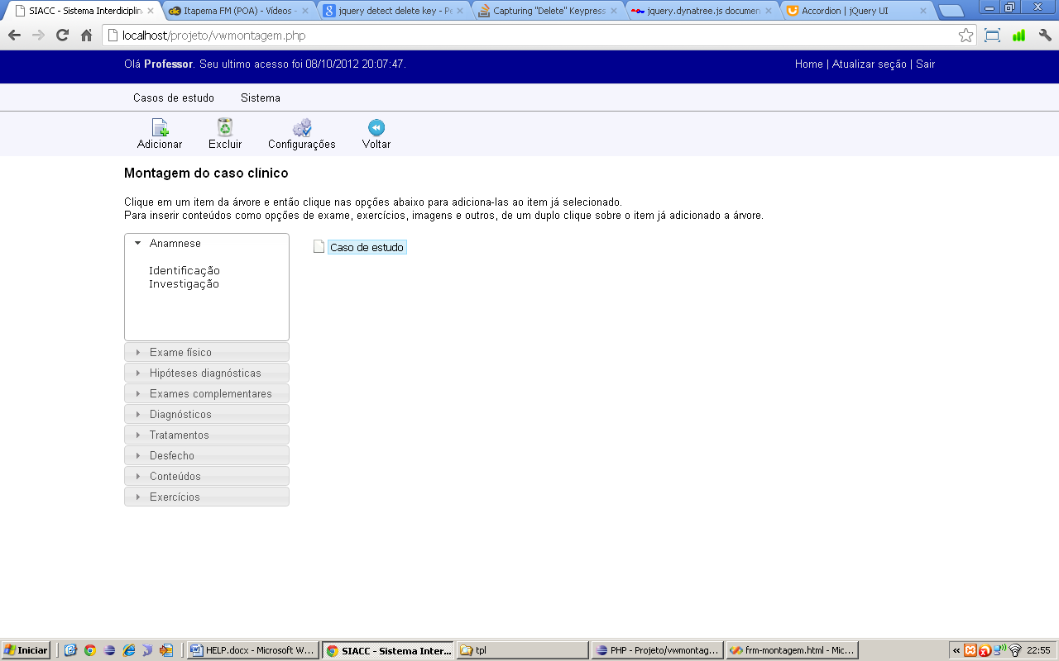

1. No “menu de conteúdos”, clique sobre o item que deseja adicionar

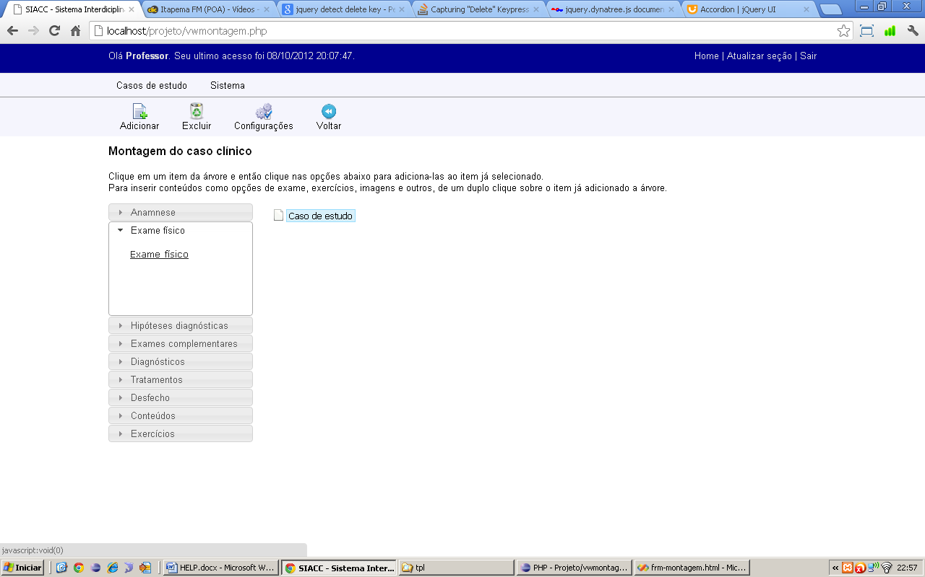

1. Ao clicar sobre o item desejado repare que o sistema cria um ícone em forma de seta ao lado do item selecionado da árvore do caso clínico. Clique neste ícone para expandi-lo e visualizar seu conteúdo.

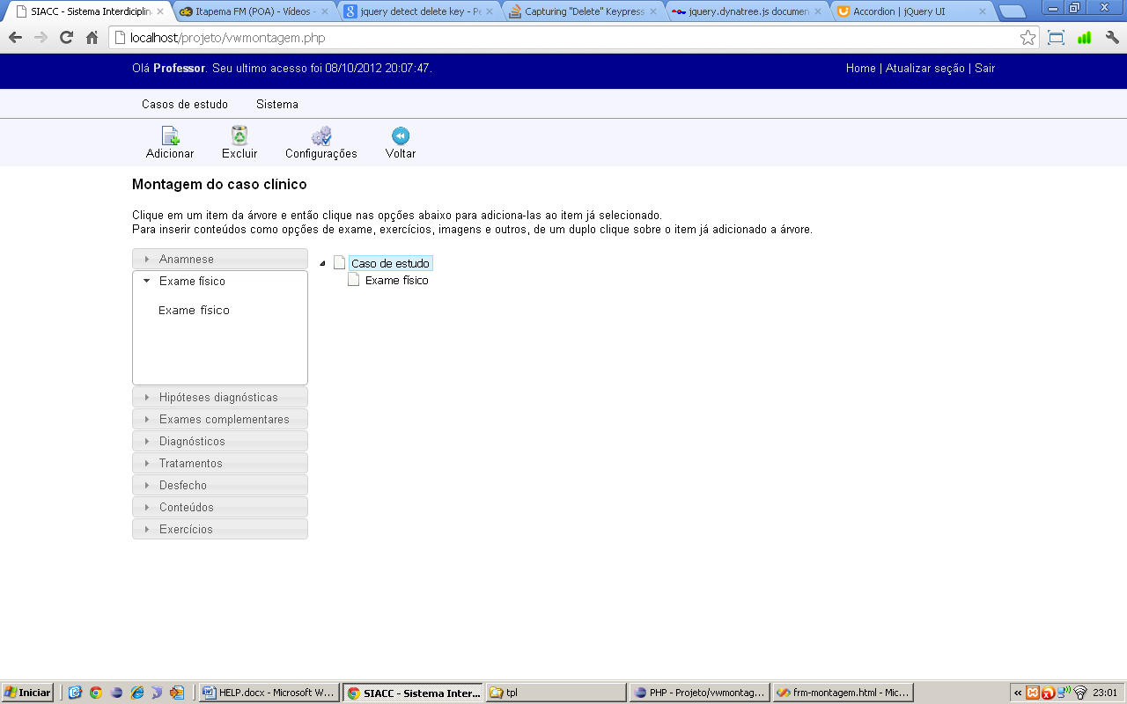

1. Observando o exemplo da imagem acima, caso você deseje adicionar mais itens na sequência do item “Exame físico”, repita a operação descrita até o item 3.

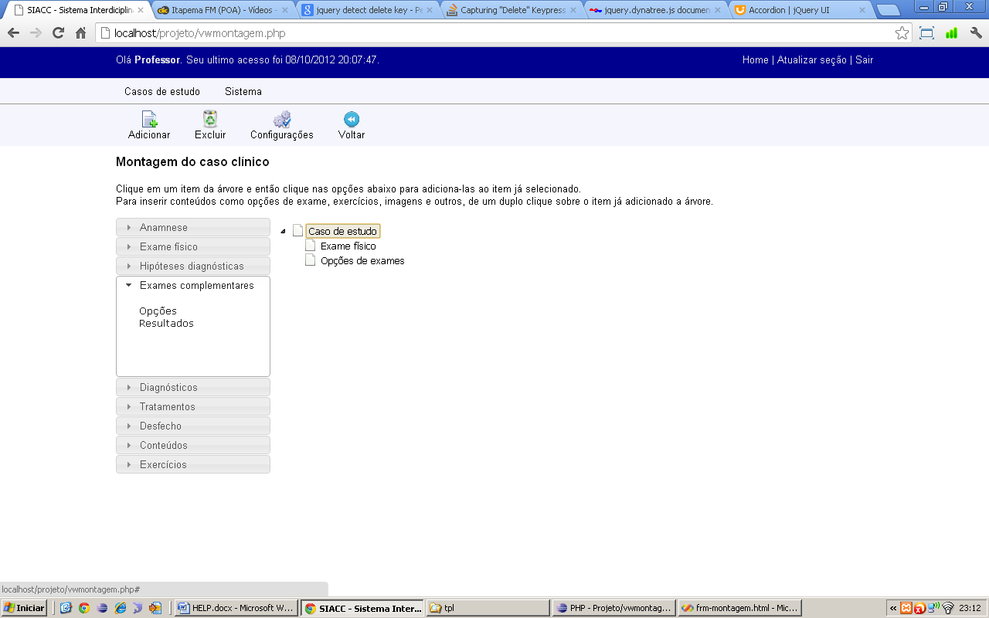

1. Todos os itens, exceto Anamnese e Exame físico, possibilitam a adição de conteúdos aos agrupadores. Na imagem anterior, o item “Opções de exames” foi inserido, mas ele não tem nenhum conteúdo associado ainda. Nesta situação, para adicionar conteúdos ao item, de um clique duplo sobre o agrupador (no exemplo, “Opções de exames”). Isso fará com que apareça a tela de seleção de conteúdos apresentada na figura abaixo. Nela só são listados os conteúdos realmente associáveis com o agrupador em questão. Repare que o item clicado na árvore permanece na cor azul e a tela de seleção de conteúdos pode ser movida e redimencionada.

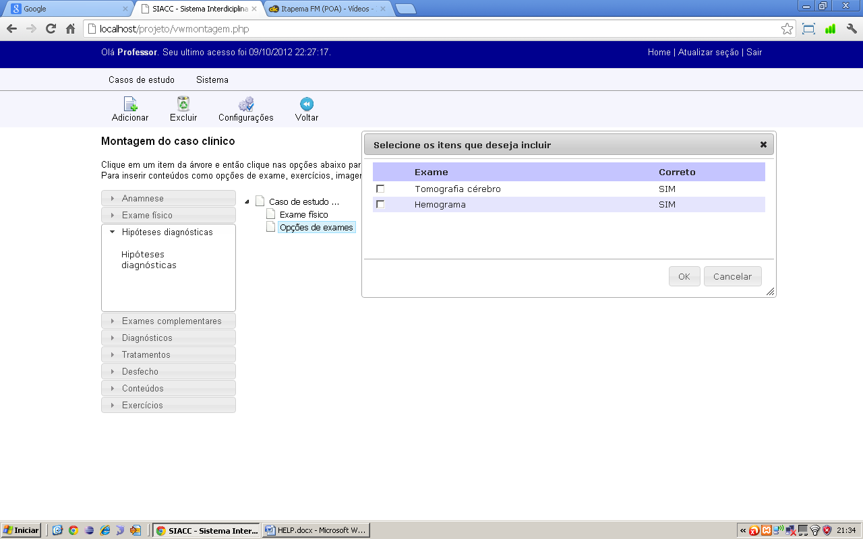

1. Selecione as caixas de seleção localizados a esquerda dos conteúdos e clique em OK. Isso fará com que os conteúdos sejam adicionados ao agrupador correspondente. A tela de seleção de conteúdo será fechada e uma nova seta ao lado do agrupador selecionado será criada. Clique na seta para visualizar os novos conteúdos adicionados.

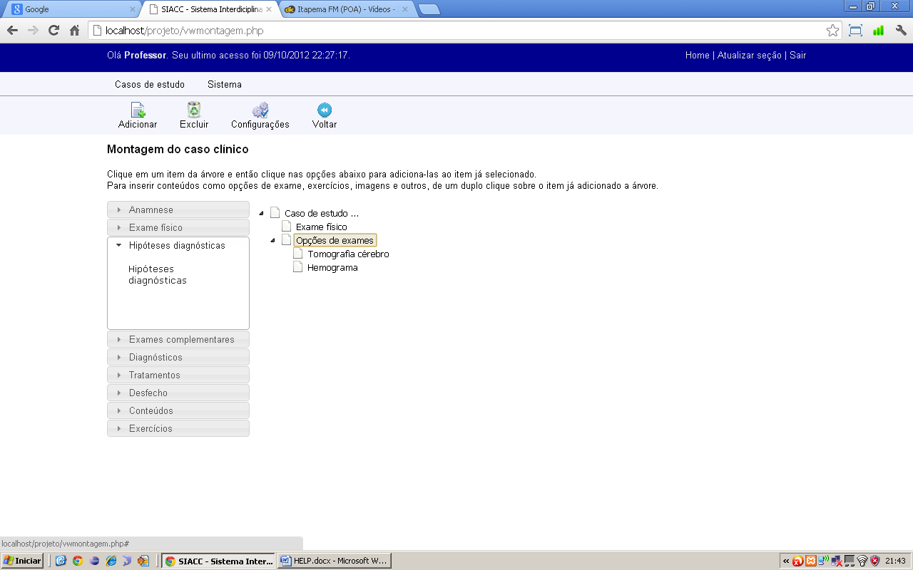

1. Você pode criar hierarquias de conteúdos pois, a ordem de apresentação dos mesmos seguirá essa hierarquia. No exemplo da próxima imagem, é possível visualizar que o agrupador Imagem está dentro de Opções de exame. Ele será apresentado logo após os exames. Já o áudio da ausculta cardíaca será apresentado somente após a visualização da imagem “Blastomicose Cerebral 1.2”

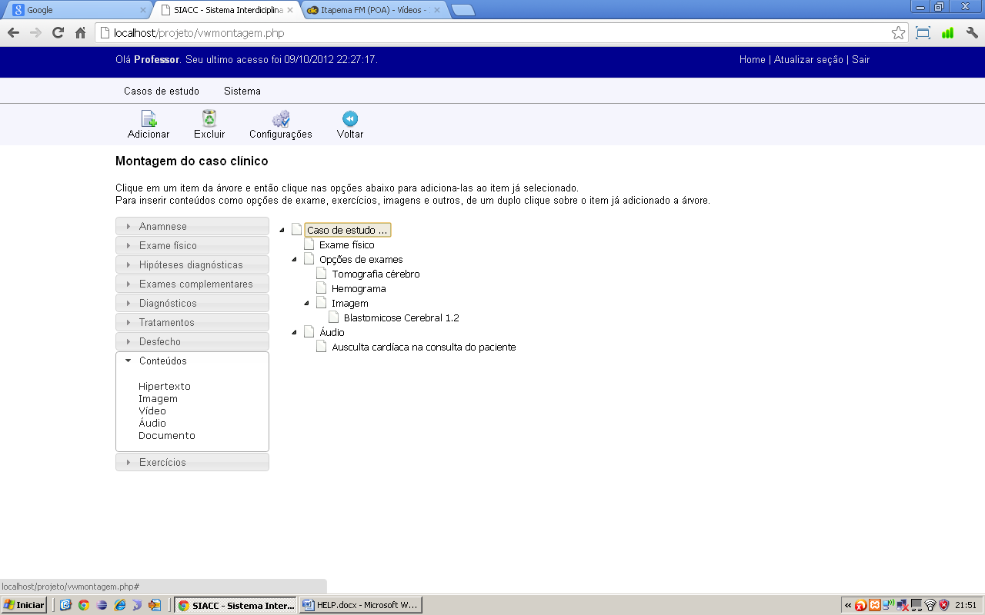

## Configurando opções básicas do caso clínico

O sistema oferece uma série de configurações possíveis para cada agrupador de conteúdo adicionado. Estas opções podem variar de acordo com o tipo de conteúdo adicionado. Veja na lista a seguir quais as possíveis configurações aplicáveis aos agrupadores de conteúdo.

* **Título do item:** É um título breve que deve descrever ao aluno sobre o que a tela visualizada tratará. Caso nenhum título seja informado, o tipo de conteúdo apresentado será utilizado como título padrão.
* **Tipo de escolha:** Refere-se à apresentação de opções de escolha para o aluno, indicando se o aluno poderá selecionar somente uma alternativa, ou várias alternativas.
* **Reflexão:** É um texto de orientação sobre o que o aluno deverá realizar de tarefa na tela visualizada ou então observações que sejam importantes passar para o aluno na visualização de determinado conteúdo.
* **O aluno poderá ver a resposta imediatamente:** É uma opção de seleção que se marcada, indica ao sistema que deve ser apresentado um botão de comando na visualização do caso que possibilita o aluno a visualizar a resposta correta de testes realizados. Esta opção possibilita que o aluno tenha feedback imediato sobre uma determinada questão.
* **Fim do caso:** É também uma opção de seleção que se marcada, indica ao sistema que aquela é a ultima tela de informações que o aluno visualizará. Após esta tela, será apresentada a tela de resumo da execução do caso para o aluno.
* **O caso não termina:** É também uma opção de seleção somente disponível para os desfechos, pois, o sistema interpreta que ao visualizar um desfecho/prognóstico o caso termina. Isso não ocorrerá caso a opção for marcada.
* **Somente resultados de exames selecionados:** Opção utilizada para indicar ao sistema que só deverão ser apresentados os resultados dos exames complementares que o aluno selecionou como opções em algum passo anterior.

Veja no quadro abaixo a aplicação de cada uma destas configurações.

|  |  |  |  |  |  |  |  |  |  |  |  |  |  |  |  |
| --- | --- | --- | --- | --- | --- | --- | --- | --- | --- | --- | --- | --- | --- | --- | --- |
|  | Anamnese | Exame físico | Hipóteses diagnósticas | Opções de exames compl. | Resultados de exames compl. | Diagnósticos | Tratamentos | Desfecho | Hipertextos | Imagens | Vídeos | Áudios | Documentos | Exercícios | Agrupamentos de exercícios |
| Título do item | **X** | **X** | **X** | **X** | **X** | **X** | **X** | **X** | **X** | **X** | **X** | **X** | **X** | **X** | **X** |
| Tipo de escolha |  |  | **X** | **X** |  | **X** | **X** |  |  |  |  |  |  | **X** | **X** |
| Reflexão |  |  | **X** | **X** | **X** | **X** | **X** | **X** | **X** | **X** | **X** | **X** | **X** | **X** | **X** |
| Resposta imediata |  |  | **X** | **X** |  | **X** | **X** |  |  |  |  |  |  | **X** | **X** |
| Fim do caso |  |  |  |  | **X** |  |  | **X** | **X** | **X** | **X** | **X** | **X** |  |  |
| Caso continua |  |  |  |  |  |  |  | **X** |  |  |  |  |  |  |  |
| Só resp. selecionada |  |  |  |  | **X** |  |  |  |  |  |  |  |  |  |  |

**Para configurar os itens descritos a respeito de um determinado agrupador:**

1. Clique sobre o mesmo para que ele fique selecionado (cor azul/marrom).
2. Clique no botão Configurações do Menu superior.
3. Será apresentada uma tela sobreposta conforme a Figura 31. Esta tela é composta por três guias sendo a primeira, a guia de configurações, na qual será possível encontrar os itens anteriormente descritos.

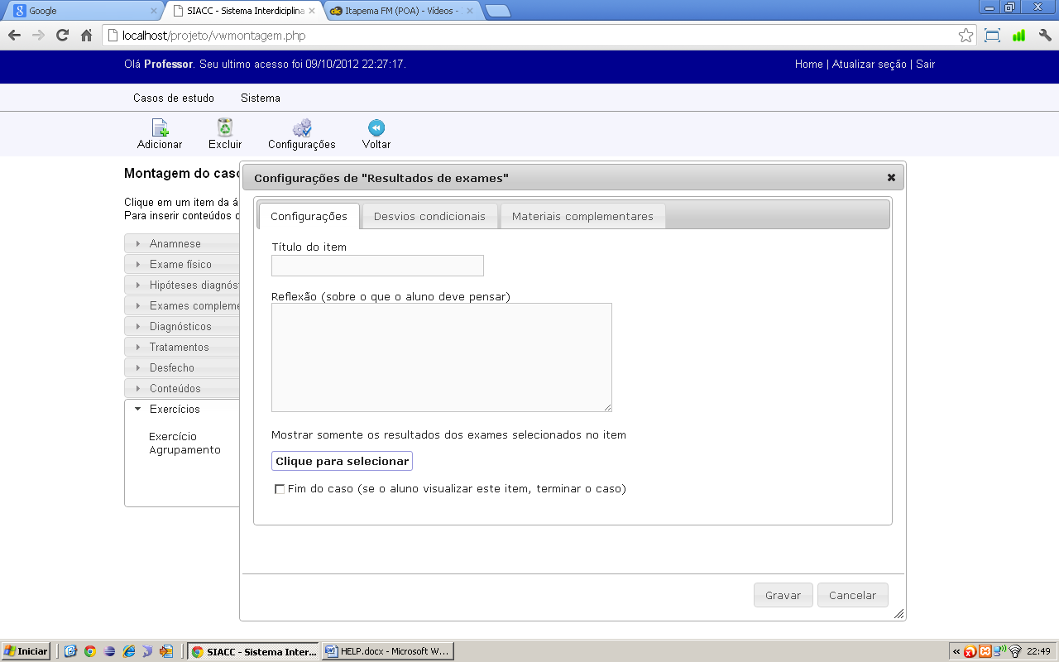

Figura 35. Tela de configurações dos itens adicionados ao caso clínico

**Para utilizar a opção “Somente resultados de exames selecionados” siga os seguintes passos:**

1. O caso clínico deverá ter uma configuração semelhante a da imagem abaixo no que diz respeito a opções de exames complementares. Repare que são ofertadas **Opções de exames** ao aluno e posteriormente o caso clínico apresenta um item chamado **Resultados de exames** que contem exatamente os mesmos itens das opções.

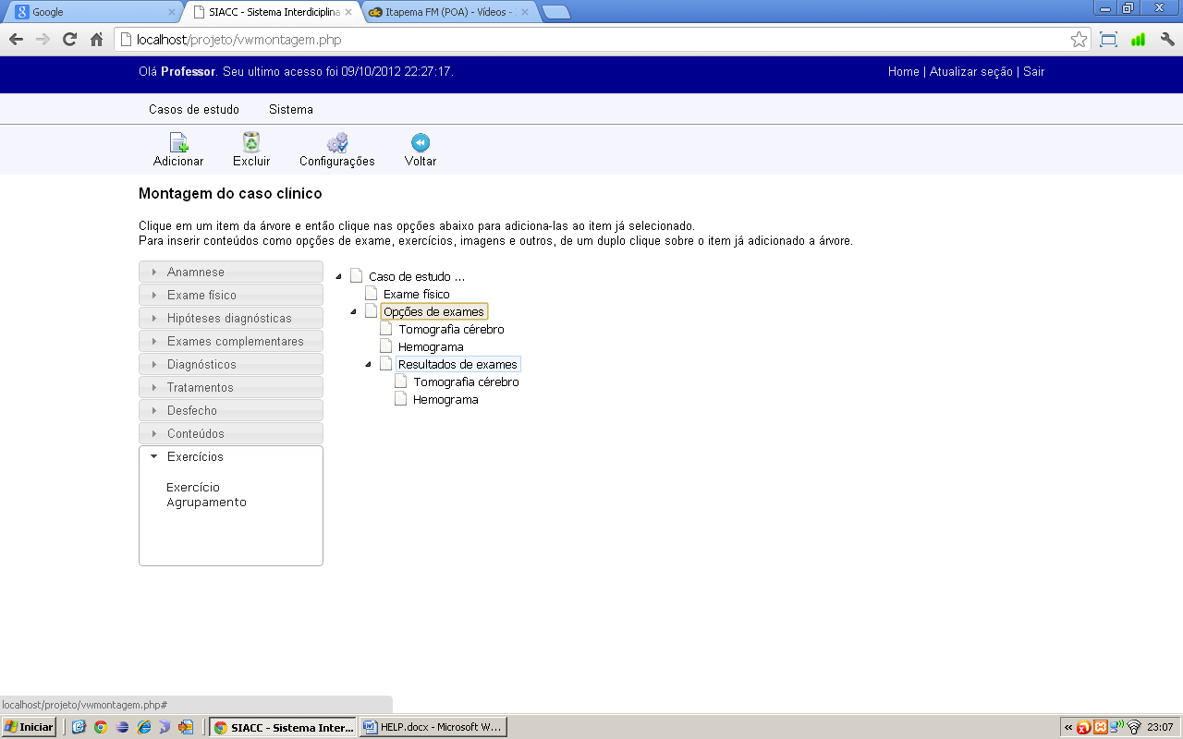

1. Clique uma vez sobre o item Resultados de exames para selecioná-lo e clique no botão Configurações no Menu principal. Na tela que é apresentada, localize a opção em questão.

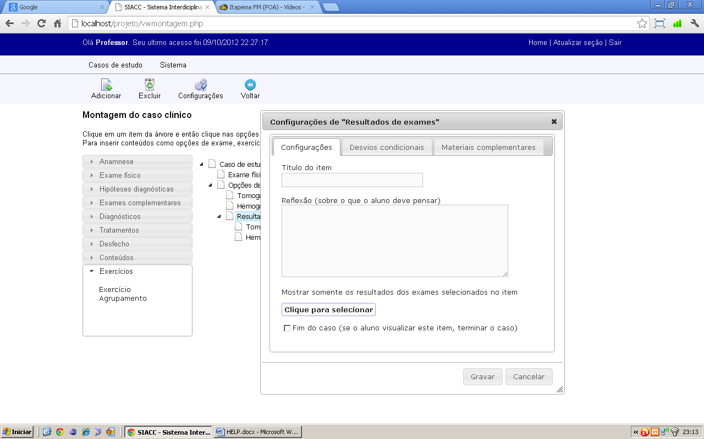

1. Clique no botão “Clique para selecionar”.
2. Uma nova janela apresentando a Árvore do caso clínico será exibida. Localize o item “Opções de exames” e clique uma vez sobre ele.

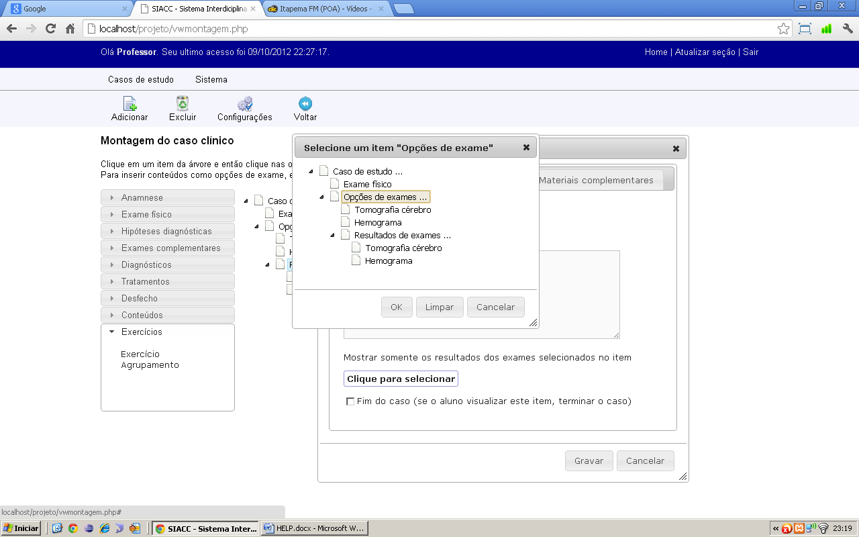

1. Clique no botão OK. Ao realizar esta ação, o sistema irá fechar a janela e escrever ao lado do botão “Clique para selecionar”, da tela de configurações, o nome do item selecionado. Caso necessário, repita a operação.

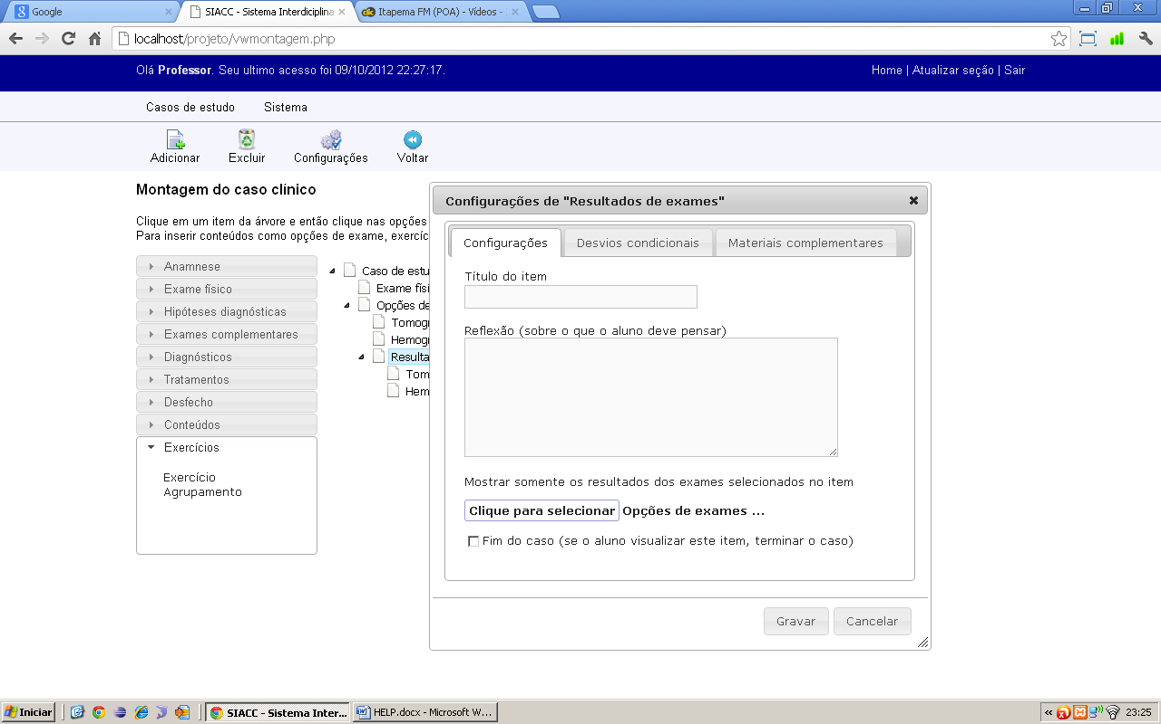

1. Para finalizar, clique no botão Gravar e feche a janela ou faça outras configurações necessárias.

A configuração descrita acima faz com que, ao visualizar os resultados de exames, só sejam apresentados aqueles que o usuário selecionou no item “Opções de exames”.

## Configurando opções avançadas do caso clínico

O sistema oferece também opções avançadas que podem ser configuradas para cada agrupador de conteúdos. São os **Materiais complementares** e os **Desvios condicionais**.

Os Materiais complementares são quaisquer conteúdos hipertexto, áudio, vídeo ou imagem que podem ser exibidos para o aluno e qualquer passo da execução do caso clínico. Um exemplo seria ofertar ao aluno a visualização de um vídeo no momento da realização de um exercício.

Para adicionar Materiais complementares a um determinado passo do exame clínico, siga os passos abaixo:

1. Clique no agrupador de conteúdos que deve receber o material complementar. No exemplo abaixo, o item “Exercício”.

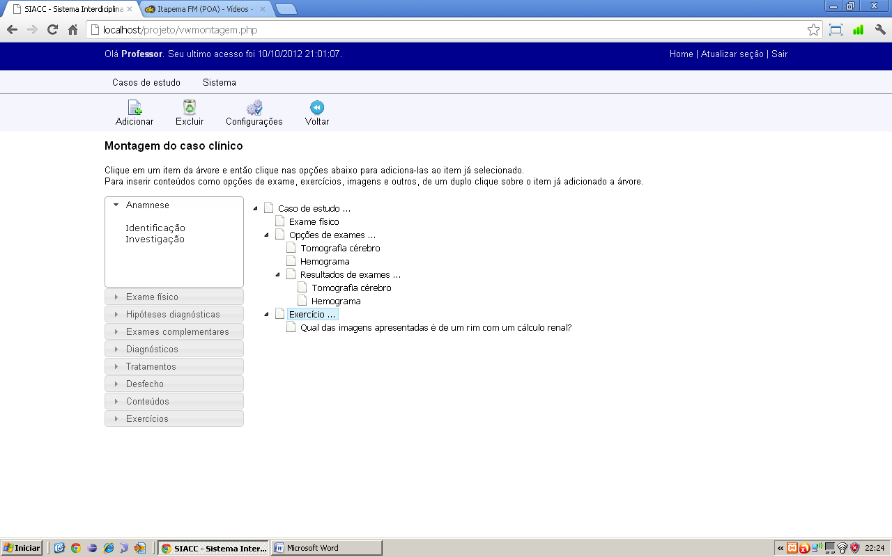

1. Clique no botão Configurações no Menu superior. Será apresentada a tela de configurações dos itens do caso clínico.
2. Clique na guia **Materiais complementares**.
3. No campo Conteúdos, localize o conteúdo desejado e clique sobre o mesmo. Após clique no botão Adicionar

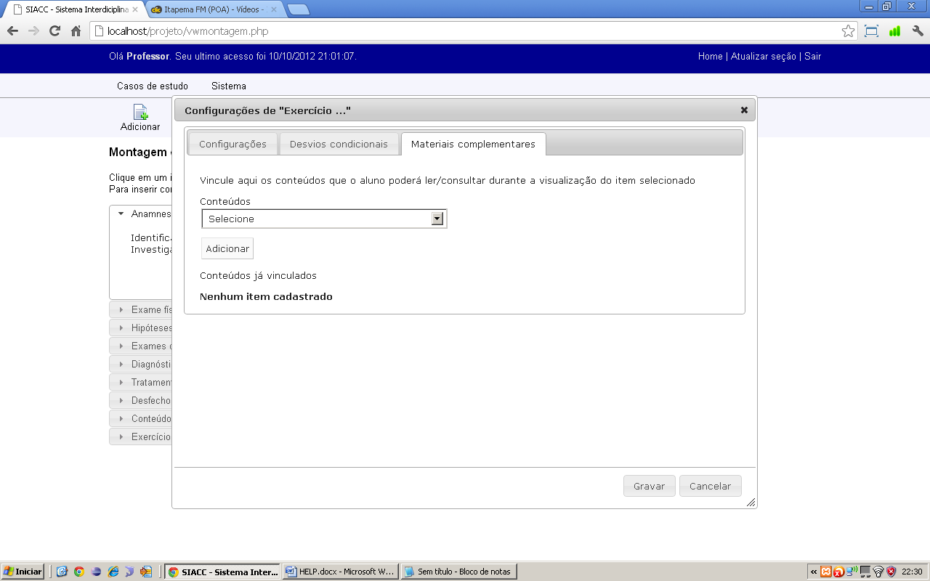

1. O sistema irá listar na própria tela de configurações, os conteúdos adicionados. Podem ser adicionados tantos conteúdos quantos forem necessários.

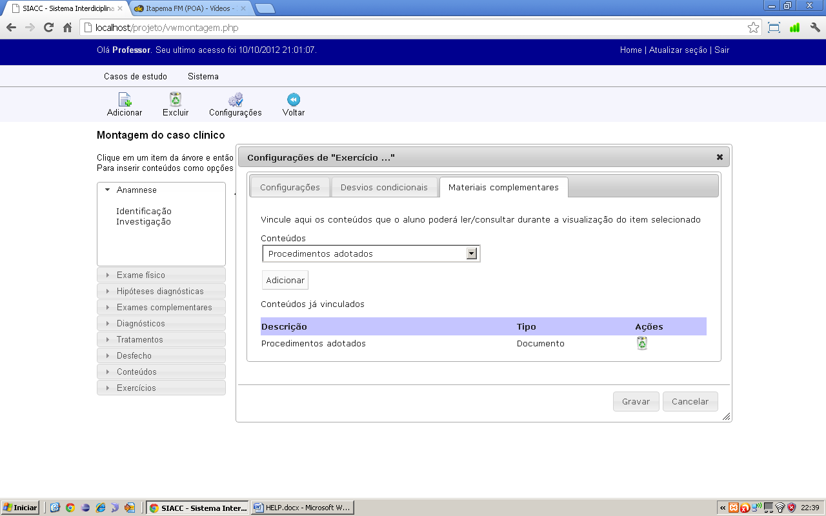

1. Para excluir um dos conteúdos basta clicar sobre o ícone de exclusão do mesmo.

Outra configuração avançado do caso clínico é a possibilidade de criar desvios condicionais. Estes desvios são saltos que o andamento do caso clínico pode dar conforme uma ação do aluno.

Um exemplo de utilização pratica deste recurso seria na resolução de exercícios. Caso o aluno acerte a resposta de um dado exercício nº 1, o caso segue para o exercício nº 2, caso contrário ele será redirecionado para o nº 3.

Veja nos passos do exemplo hipotético a seguir, como configurar um desvio condicional.

Cenário: Após ser questionado sobre quais exames deveriam ser solicitados, o aluno deverá ser redirecionado para o exercício caso sua escolha seja **Tomografia cérebro** ou para o conteúdo hipertexto caso sua escolha tenha sido **Hemograma**. Este redirecionamento só deve acontecer após o aluno visualizar o resultado do exame solicitado.

Teremos um caso com uma estrutura básica semelhante a apresentada abaixo.

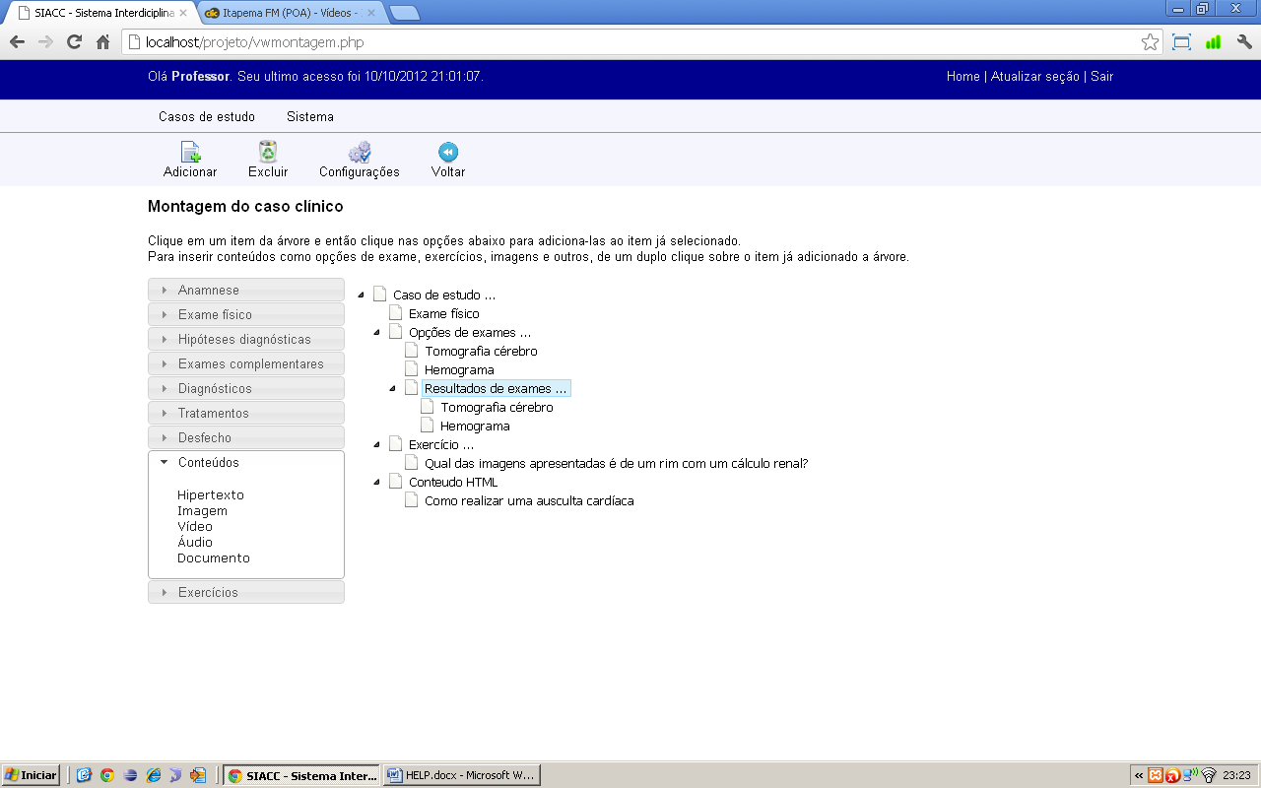

Para satisfazer o cenário acima, siga os seguintes passos:

1. Clique uma vez sobre o agrupador “Resultados de exames” deixando-o selecionado.
2. Clique no botão Configurações
3. Clique na guia “Desvios condicionais”. Esta guia apresenta as ações que devem ser realizadas de forma seqüencial.

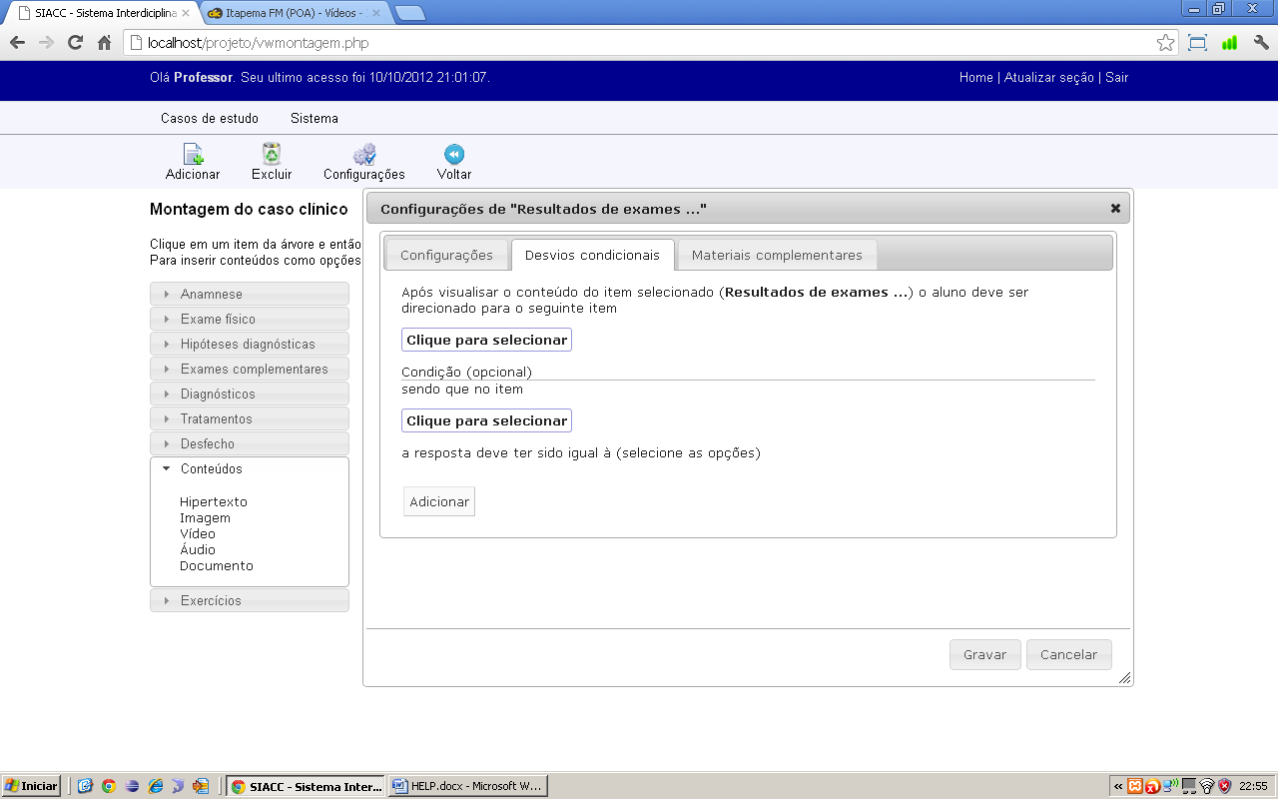

1. Observe que na primeira frase, aparece entre parênteses o nome do item atualmente selecionado e a mesma frase termina em “o aluno deverá ser direcionado para o seguinte item”. Clique no botão logo abaixo desta frase para selecionar o agrupador de destino. No caso deste exemplo, o exercício.
2. Localize o item “Exercício” na janela que aparece e clique uma vez sobre ele. Após clique em OK.

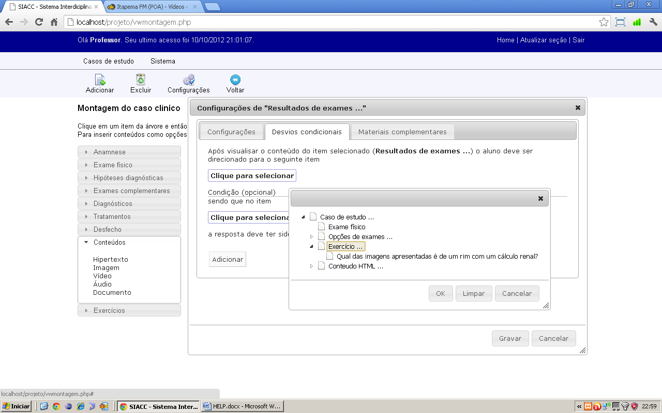

1. Repare que o sistema escreve ao lado do botão o nome do conteúdo destino.
2. Para criar a condição (só ir para o exercício caso a escolha do exame tenha sido Tomografia cérebro), clique no botão de seleção de conteúdo abaixo da palavra “Condição”. Desta vez, na janela que aparece localize o item “Opções de exame”, clique uma vez sobre ele e clique em OK.

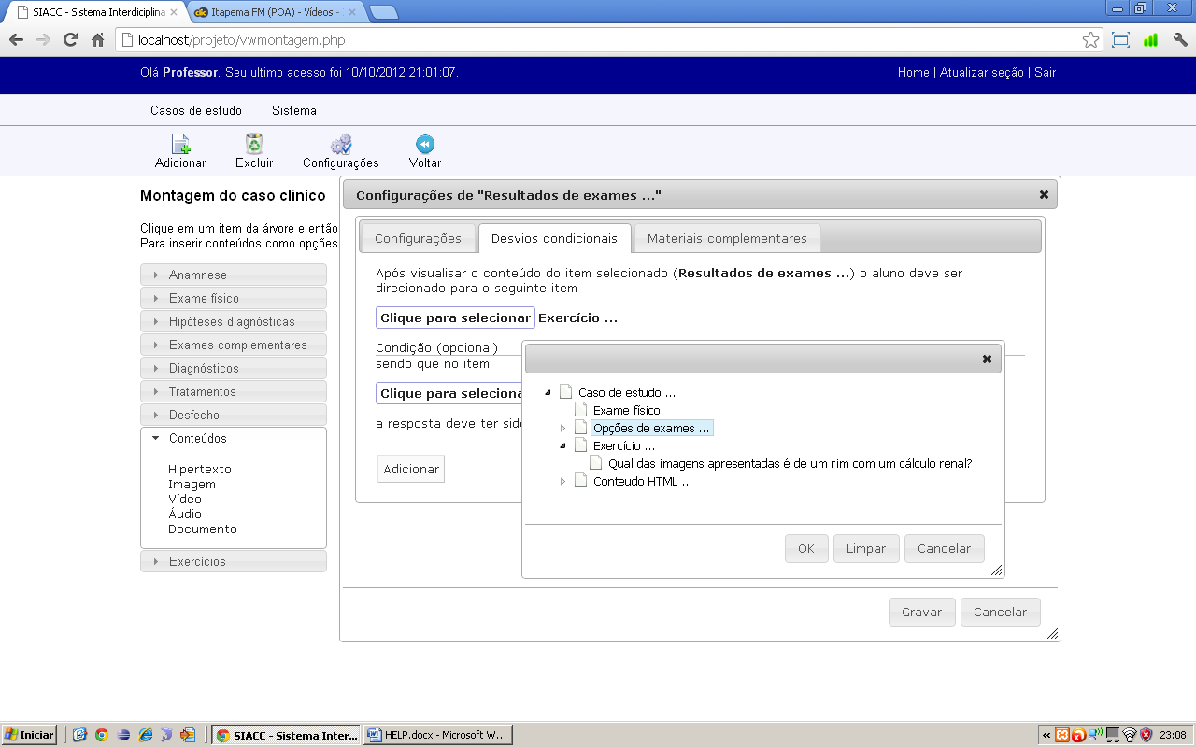

1. Neste momento o sistema volta para a tela anterior e escreve ao lado do botão o conteúdo que será utilizado como critério. Serão listadas também as alternativas de resposta que o aluno terá. Marque a opção Tomografia cérebro.

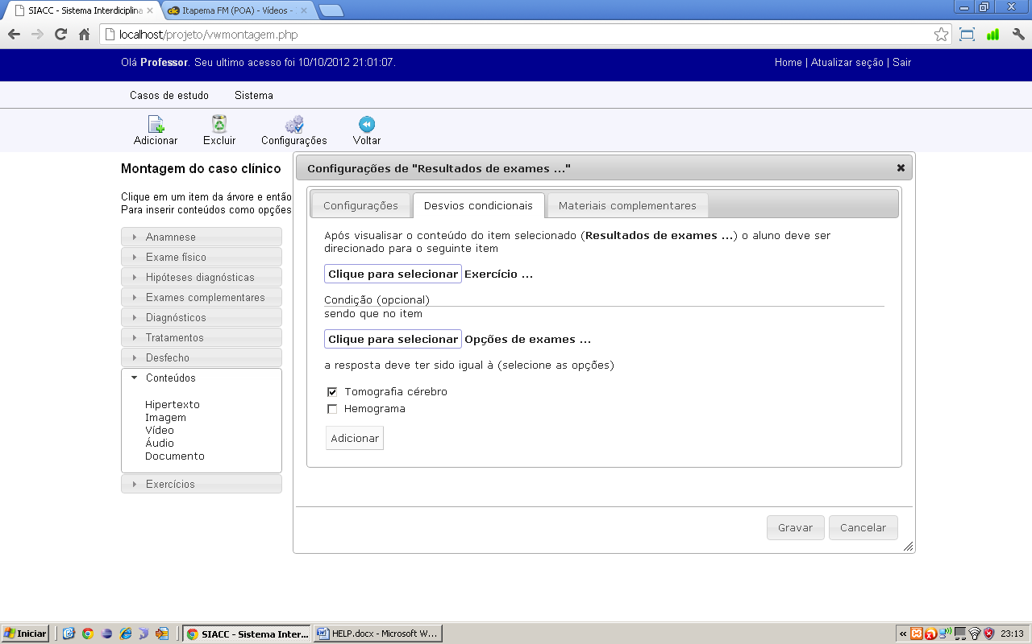

1. Clique no botão Adicionar. Neste momento o sistema cria uma lista com os desvios condicionais criados e limpa as informações da tela. Para criar o desvio para o conteúdo hipertexto, repita os passos acima, fazendo as adequações necessárias. Ao final do processo, a tela de configurações de desvios condicionais deve estar semelhante a tela apresentada abaixo.

